Vendim

Nr.488, datë 23.6.2010

Për miratimin e rregullores “Për transportin e sigurt të lëndëve radioaktive”

Në mbështetje të nenit 100 të Kushtetutës dhe të nenit 9 të ligjit nr.8025, datë 9.11.1995 “Për mbrojtjen nga rrezatimet jonizuese”, të ndryshuar, me propozimin e Ministrit të Shëndetësisë, Këshilli i Ministrave

Vendosi:

1. Miratimin e rregullores “Për transportin e sigurt të lëndëve radioaktive”, sipas tekstit që i bashkëlidhet këtij vendimi.
2. Ngarkohen Ministria e Shëndetësisë, Komisioni i Mbrojtjes nga Rezatimi dhe Drejtoria e Përgjithshme e Doganave për zbatimin e këtij vendimi
Ky vendim hyn në fuqi pas botimit në Fletoren Zyrtare.

Kryeministri
Sali Berisha

RREGULLORE

PËR TRANSPORTIN E SIGURT të LËNDËVE RADIOAKTIVE

Neni 1
Objekti i rregullores

Kjo rregullore ka për qëllim përcaktimin e kërkesave bazë, të detyrueshme për zbatim nga personat fizikë dhe juridikë të licencuar në lidhje me transportin e sigurt dhe sigurimin në transport të lëndëve radioaktive.

Neni 2
Fusha e zbatimit

1. Transporti i lëndëve radioaktive, kryhet vetëm me mjete të posaçme nga persona fizikë ose juridikë, të cilët kanë licencë për këtë lloj transporti, të lëshuar nga Komisioni i Mbrojtjes nga Rrezatimet KMR. Kjo nuk i përjashton personat fizikë e juridikë nga detyrimet e tjera ligjore për transportin e mallrave të rrezikshme.
2. Kjo rregullore nuk është e zbatueshme në rastet kur:
a) lëndët radioaktive lëvizin brenda një institucioni të licencuar pa kaluar në rrugët publike;
b) lëndët radioaktive ndodhen brenda organizmit të njeriut ose të kafshëve me qëllim kurimi ose diagnostikimi;
c) lëndët radioaktive që ndodhen në produktet e konsumit të cilat janë miratuar si të tilla nga KMR;
d) transportohen lëndë natyrore dhe minerale, që përmbajnë radiobërthama të cilat nuk i nënshtrohen përpunimit të mëtejshëm me qëllim përdorimin e tyre dhe kanë përqendrimin e radioaktivitetit jo më shumë se dhjetëfishin e vlerave të treguara në tabelën I.

Neni 3

Përkufizime

Për qëllim të kësaj rregulloreje termat e mëposhtëm kanë këto kuptime:
a) A₁ është vlera e aktivitetit maksimal të lëndëve radioaktive në formë të posaçme për çdo radiobërthamë që mund të transportohet me paketimet e llojit A.
b) A₂ është vlera e aktivitetit maksimal të lëndëve radioaktive për çdo radiobërthamë, përveç atyre që janë në formë të posaçme, që mund të transportohen me paketimet e llojit A. Vlerat e A₁ dhe A₂ tregohen në tabelën I bashkëngjitur kësaj rregulloreje.
c) Dërguesi është çdo person fizik ose juridik, i cili përgatit ngarkesën për transport dhe emërtohet si dërgues i paketimit në dokumentet e transportit.
d) Transportuesi është çdo person fizik ose juridik, që merr përsipër transportin e lëndëve radioaktive me automjete të posaçme dhe emërtohet si i tillë në dokumentet e transportit.
e) Marrësi është çdo person fizik ose juridik i cili merr në dorëzim paketimin me lëndën radioaktive dhe emërtohet si i tillë në dokumentet e transportit.
f) Lëndë me aktivitet specifik të ulët janë lëndë radioaktive, të cilat kanë një aktivitet specifik të kufizuar nën nivelet e tabelës I.
g) Lëndë emetuese alfa me toksicitet të ulët : uraniumi natyror; uraniumi i varfëruar; toriumi natyror, uraniumi-235 ose 238, toriumi-232,228 dhe 230 kur përmbahen në minerale, në koncentrate kimike dhe fizike ose në emetuesit alfa me periodë përgjysmimi më të vogël se dhjetë ditë.
h) Paketimi është tërësia e komponentëve të nevojshëm për të mbyllur plotësisht përmbajtjen radioaktive.
i) Pako paketimin së bashku me lëndën radioaktive të gatshme për transport.
j) Automjet i posaçëm është një automjet, i cili përmbush të gjitha kërkesat për transportin e lëndëve radioaktive.
k) Lëndë radioaktive në formë të posaçme është një lëndë radioaktive e ngurtë që nuk shpërhapet në mjedis ose që ndodhet në një kapsulë mbrojtëse.
l) Indeksi i transportit është një numër që shënohet mbi pakon me lëndë radioaktive, i cili shërben për të kontrolluar ekspozimin ndaj rrezatimeve.

Neni 4

Njoftimi për transport

Transporti i lëndëve radioaktive kryhet vetëm pasi të jetë njoftuar dhe të jetë nxjerrë një aprovim i posaçëm nga Zyra e Mbrojtjes nga Rrezatimet. Njoftimi në Zyrën për Mbrojtjen nga Rrezatimet (ZMR) duhet të bëhet të paktën një javë përpara transportimit. Me realizimin e transportit, transportuesi është i detyruar të paraqesë në Zyrën e Mbrojtjes nga Rrezatimet një kopje të dokumentit të dorëzimit të firmosur nga marrësi.

Neni 5

Klasifikimi i pakove

1. Klasifikimi i pakove lidhet me cilësinë e lëndës radioaktive që do të transportohet dhe me kërkesat që duhet të përmbushin paketimet në kushtet e një transporti normal dhe të një aksidenti që mund të ndodhë gjatë këtij transporti. Dërguesi është përgjegjës për përdorimin e paketimeve të përshtatshme,(sipas standardeve ndërkombëtare ( TS-R-1 IAEA ) duke marrë parasysh karakteristikat e lëndëve radioaktive që do të transportohen.
2. Pakot për transportin e lëndëve radioaktive klasifikohen si më poshtë:
a) Pako të përjashtuara do të thotë pako me artikuj konsumi ose instrumente që përmbajnë lëndë radioaktive me aktivitet jo më të madh se vlerat e paraqitura në tabelën II bashkëlidhur. Për transportin me postë aktiviteti total në çdo pako të përjashtuar nuk duhet të kalojë një të dhjetën e kufizimeve të specifikuara në tabelën II.
b) Pako industriale (IP-1, IP-2, IP-3) do të thotë paketim me lëndë radioaktive që kanë aktivitet specifik të ulët ose me objekte me sipërfaqe të kontaminuara. Në të gjitha rastet nivelet e rrezatimeve për këto pako nuk duhet të jenë më të larta se 10 mSv/orë në distancën 3 m nga materiali i pambrojtur.
c) Pako të llojit A do të thotë paketime me lëndë radioaktive me aktivitet deri në vlerën A1, nëse lënda radioaktive është në formë të posaçme ose deri në vlerën A2, nëse lënda radioaktive nuk është në formë të posaçme. Për përzierje radiobërthamash për të cilat aktivitetet respektive janë të njohura duhet të aplikohen konditat e mëposhtme për përmbajtjen radioaktive të një pakoje të llojit A:
∑B(i)/A₁(i) ∑C(j)/A₂(j) < 1
i j
Ku B(i) është aktiviteti i radiobërthamave në formë të posaçme dhe
C(j) është aktiviteti i radiobërthamave në formë të ndryshme A1(i) është
vlera A1 për radiobërthamën i dhe A2(j) është vlera A2 për radiobërthamën j.
d) Pako të llojit B(U) dhe B(M) do të thotë paketime që përmbajnë:
i) aktivitete jo më të vogla sesa ato të licencuara për performancën e paketimit;
ii) radiobërthama të njëjta me ato të autorizuara për përformancën e paketimit;
iii) përbërje kimike dhe fizike të njëjtë me ato të licencuara për performancën e paketimit.
Pako të llojit B(U) dhe B(M) nuk duhet të përmbajnë aktivitete më të mëdha se në vazhdim:
i) Për lëndë radioaktive të kapsuluar ose jo në formë pudre siç specifikohet në performancën e paketimit.
ii) Për lëndët radioaktive në formë të posaçme -3000A1 or 100 000A2,
iii) Për të gjithë të tjerët — 3000A2.
e) Pako të llojit C do të thotë pako që përmbajnë :
i) aktivitete jo më të vogla sesa ato të licencuara për performancën e paketimit;
ii) radiobërthama të njëjta me ato të autorizuara për performancën e paketimit;
iii) përbërje kimike dhe fizike të njëjtë me ato të licencuara për performancën e paketimit.

Neni 6

Nivelet kufi të kontaminimit

1. Kontaminimi që nuk fiksohet (lehtësisht të pastrueshme) në sipërfaqen e jashtme të pakos, nuk duhet të kalojë kufijtë e mëposhtëm:
a) emetuesit beta, gama dhe alfa me toksicitet të ulët 4 Bq/cm²;
b) të gjithë emetuesit e tjerë alfa 0.4 Bq/cm².
2. Këto nivele kufi janë të zbatueshme për zona të mesatarizuara me sipërfaqe prej 300 cm² për çdo pjesë të sipërfaqes. Në rastin kur në sipërfaqe të pakos zbulohen kontaminime me nivele me të larta se ato të treguara me sipër, transporti i pakos pezullohet deri në marrjen e masave për uljen e tyre deri në nivelet e treguara më sipër. Vlerësimi për kontaminimin duhet të përfshijë pakon, mjetin e transportit, si dhe zonat përreth tyre.

Neni 7

Nivelet kufi të rrezatimit gjatë transportit

1. Për të gjitha pakot dhe mjetet e transportit zbatohen nivelet kufi të rrezatimeve si më poshtë:
a) Niveli i rrezatimit për pakot e përjashtuara nuk duhet të kalojë 5 μSv/orë në sipërfaqen e pakos.
b) Niveli i rrezatimit për pakot e llojit A, të llojit B(U) dhe B(M), nuk duhet të kalojë 2 mSv/ore në çdo pikë të sipërfaqes së jashtme të pakos.

c) Niveli i rrezatimit për pakot e vendosura në një mjet të vetëm duhet të jetë i tillë që në kushtet e një transporti të zakonshëm të mos kalojë 2 mSv/orë në çdo pikë të sipërfaqes së jashtme të mjetit dhe 0.1 mSv/orë në distancën 2 m nga sipërfaqja e jashtme e mjetit.
d) Paketimet bosh, të cilat kanë transportuar më parë lëndë radioaktive mund të transportohen si pako të përjashtuara.

Neni 8

Kategoritë e transportit

1. Çdo pako, përveç pakove të përjashtuara, duhet të përfshihet në njërën nga kategoritë e mëposhtme, duke mbajtur parasysh nivelin e rrezatimit në sipërfaqe të pakos si dhe indeksin e transportit:

Kategoria e transportit | Niveli më i lartë i rrezatimit në sipërfaqen e jashtme të paketimit | Indeksi i transportit
I – E BARDHË | Deri në 0.005mSv/h | 0
II – E VERDHË | Nga 0.005mSv/h deri 0.5mSv/h | 0 deri 1
III – E VERDHË | Nga 0.5mSv/h deri 2mSv/h | 1 deri 10
III – E VERDHË | Nga 2 mSv/h deri 10mSv/h  Në kushte të veçanta të miratuara nga ZMR | Më shumë se 10

2. Indeksi i transportit i një paketimi është vlera e nivelit të rrezatimit (fuqia e dozës) në mSv/orë në distancën 1 m nga sipërfaqja e jashtme e tij e shumëzuar me 100.

Neni 9

Etiketa e pakos

1. Çdo pako, përveç pakove të përjashtuara, duhet të këtë një etiketë, në përputhje me modelet e treguara në tabelën III, bashkëlidhur kësaj rregulloreje. Këto etiketa duhet të ngjiten në dy anët e kundërta të paketimit.
2. Automjetet që transportojnë lëndë radioaktive duhet të mbajnë në hyrjet ku ka akses personeli shenjën e rrezikut radioaktiv sikurse tregohet në tabelën III.

Neni 10

Kushte shtesë

1. Procesi i ngarkimit të pakove me lëndëve radioaktive, transportimi i tyre, si dhe shkarkimi kryhet kurdoherë nën kontrollin e vazhdueshëm të një personi të kualifikuar për problemet e mbrojtjes nga rrezatimet.
2. Ndalohet kategorikisht transportimi i paketimeve me lëndë radioaktive së bashku me lëndë të tjera të rrezikshme ose me ushqime, filma fotografikë të pazhvilluar ose me lëndë të tjera të ndjeshme ndaj dritës.

Neni 11

Dokumentacioni shoqërues gjatë transportit

1. Dokumentacioni i transportit që shoqëron ngarkesën e lëndës radioaktive duhet të përmbajë informacionin e mëposhtëm:
a) deklaratë nga dërguesi i pakos me lëndë radioaktive në të cilën tregohet se paketimi dhe etiketimi janë kryer në përputhje me dispozitat përkatëse të rregullores;
b) emrat dhe adresat e sakta të dërguesit, transportuesit dhe marrësit të mallit;
c) numrin dhe datën e lëshimit të licencave për dërguesin, transportuesin dhe marrësin;
d) emrin dhe simbolin për çdo radiobërthamë që transportohet, si dhe aktivitetin e tyre;
e) përshkrimin e formës kimike dhe fizike të lëndës radioaktive, si dhe formën e posaçme ose jo të saj;
f) kategorinë e paketimit (I – E BARDHË, II – E VERDHË, III – E VERDHË);
g) indeksin e transportit.
2. Të gjitha dokumentet shoqëruese duhet të kenë nënshkrimin dhe vulën e subjekteve që marrin pjesë në procesin e transportit. ZMR ka të drejtën e ushtrimit të kontrollit në çdo kohë mbi subjektet e licencuara, lidhur me saktësinë e dokumentacionit të transportit, elementet e sigurimit, sigurisë dhe mbrojtjes nga rrezatimet.

Neni 12

Kalimi në pikat doganore

1. Autoritetet doganore, në bashkëpunim me Komisionin e Mbrojtjes nga Rrezatimet, përcaktojnë zonat dhe kriteret që duhet të përmbushen për të garantuar mbrojtjen nga rrezatimet dhe sigurim fizik.
2. Importi dhe eksporti i paketimeve me lëndë radioaktive nga subjektet e licencuara, si dhe veprimet përkatëse në organet doganore bëhen vetëm mbi bazën e një aprovimi të posaçëm që subjekti e siguron nga ZMR, e cila duhet të paraqitet në origjinal në çdo rast kur subjekti importon ose eksporton lëndë radioaktive.

Neni 13

Dispozita të fundit

1. Në rast aksidenti gjatë transportit të lëndëve radioaktive njoftohet menjëherë Qendra Kombëtare Operacionale e Menaxhimit të Emergjencave, Qendra e Fizikës Bërthamore të Aplikuar, Komisioni i Mbrojtjes nga Rrezatimet, të cilat zbatojnë dispozitat e Planit Kombëtar të Emergjencave Radiologjike. Transportuesi merr të gjitha masat për parandalimin e ekspozimeve shtesë dhe ka përgjegjësinë kryesore për sigurinë, sigurimin dhe mbrojtjen nga rrezatimet.
2. Të gjithë personat juridikë e fizikë të licencuar kanë përgjegjësinë kryesore për transportin e sigurt dhe sigurimin e lëndëve radioaktive. Në lidhje me sigurimin e materialeve në transport zbatohen të gjitha dispozitat që lidhen me sigurimin e lëndëve radioaktive sipas grupit të sigurisë.
3. Të gjithë personat fizikë dhe juridikë të licencuar nga KMR janë të detyruar të zbatojnë me rreptësi të gjitha dispozitat e kësaj rregulloreje, si dhe dispozitat e tjera ekzistuese që lidhen me transportin në Republikën e Shqipërisë.
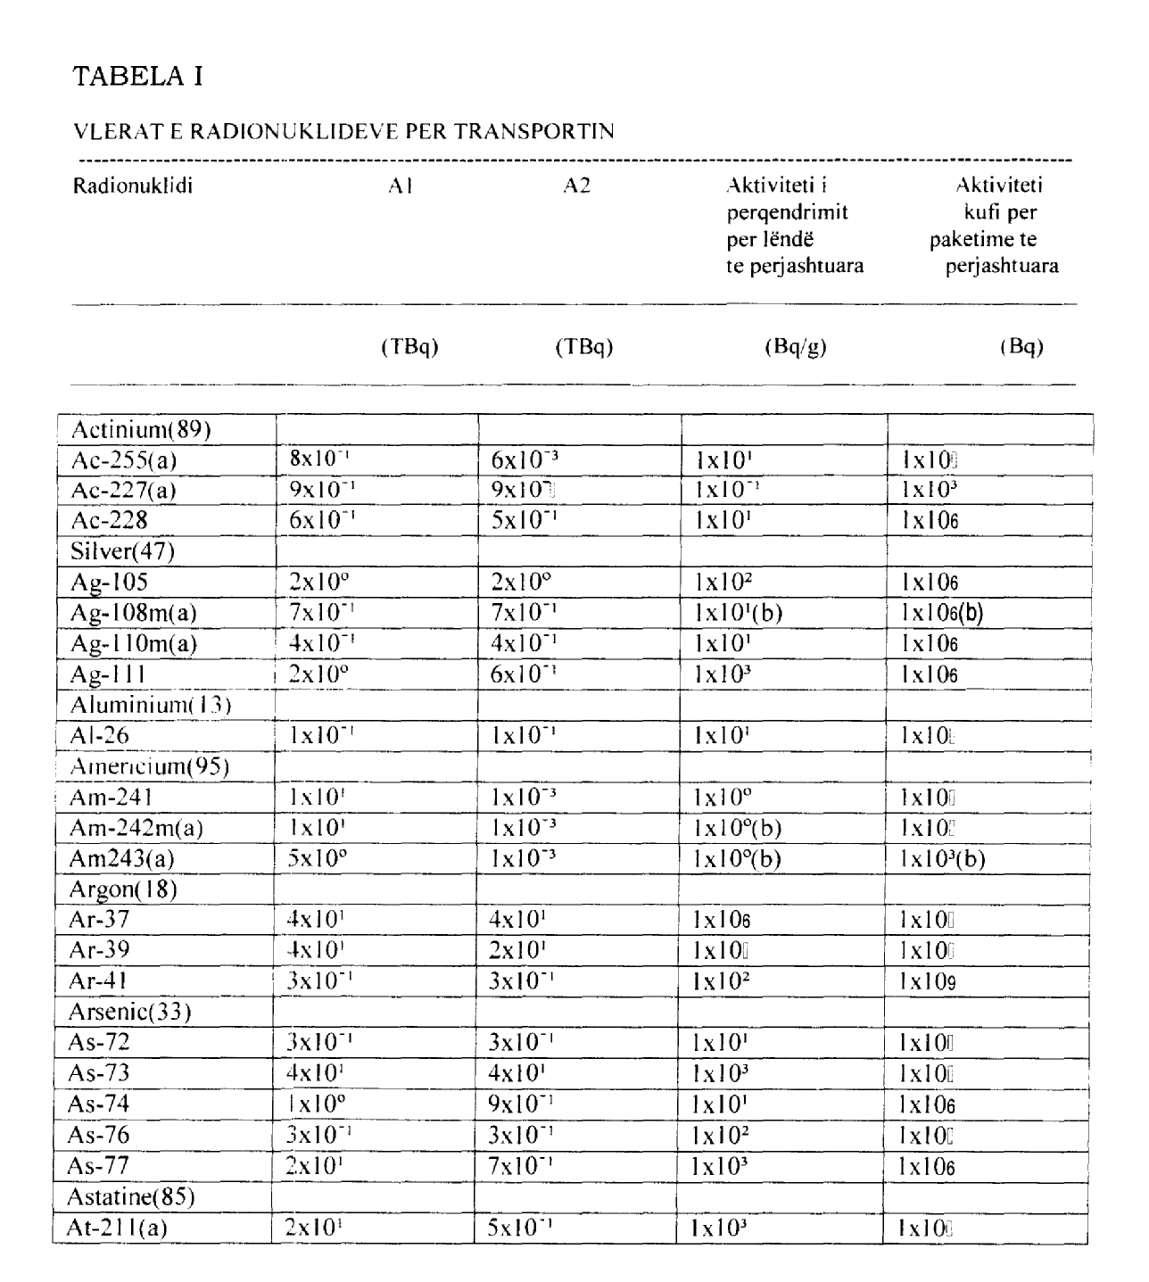
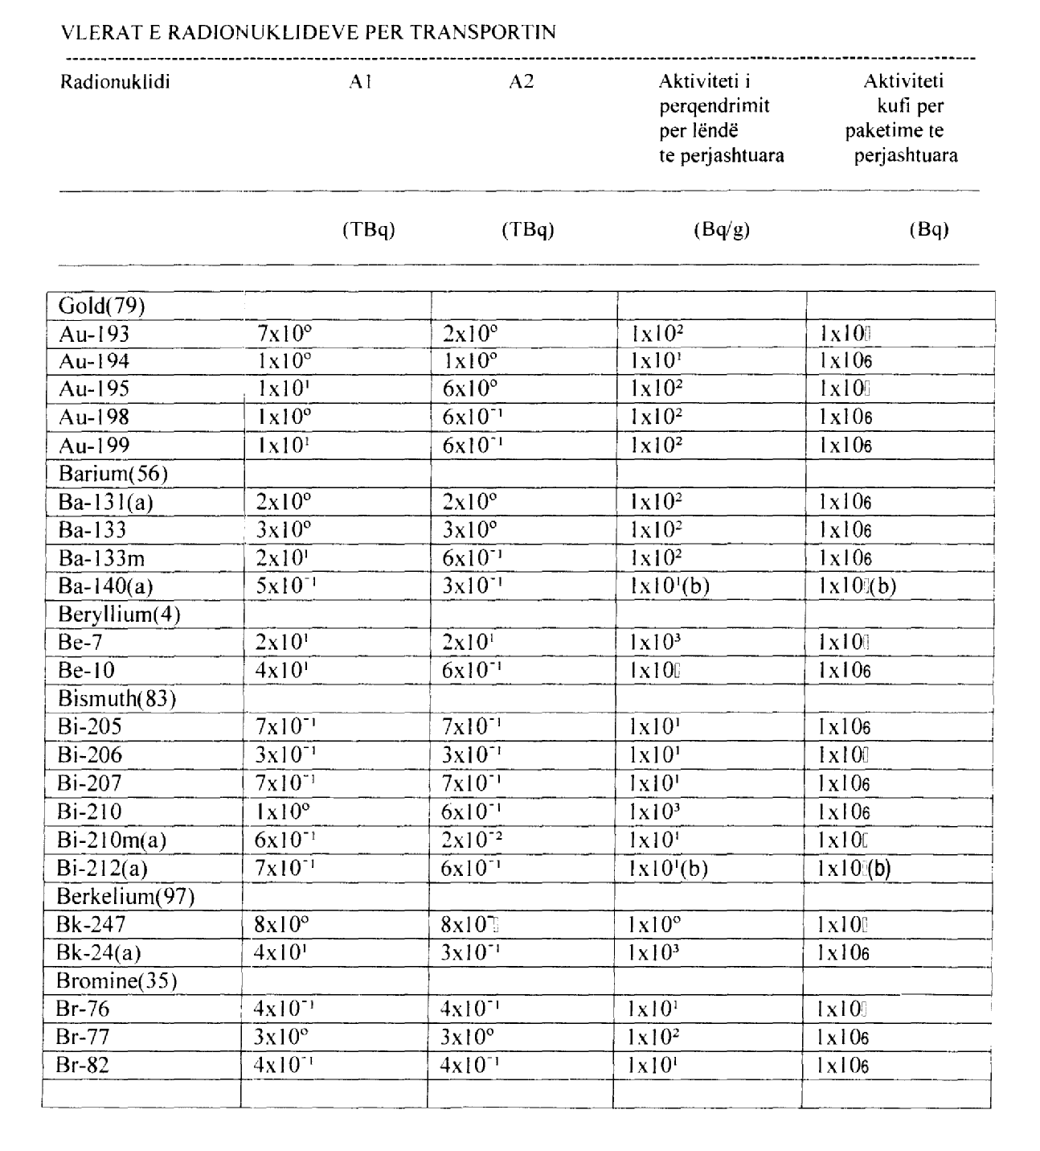
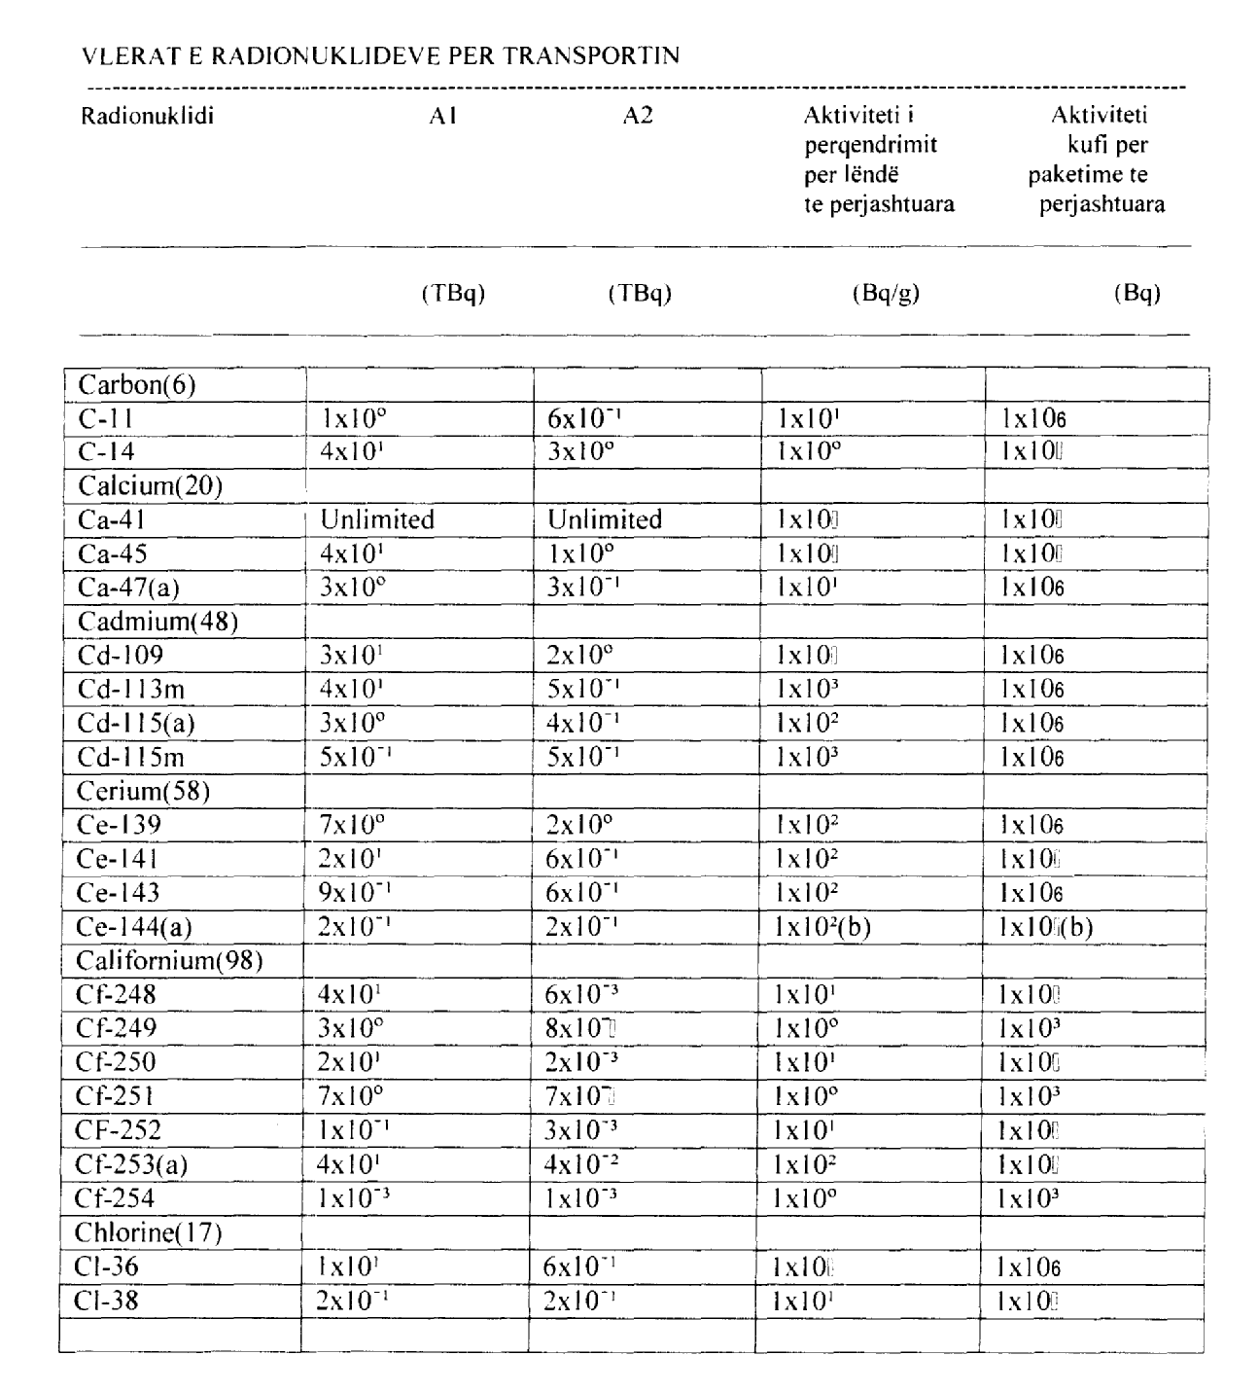

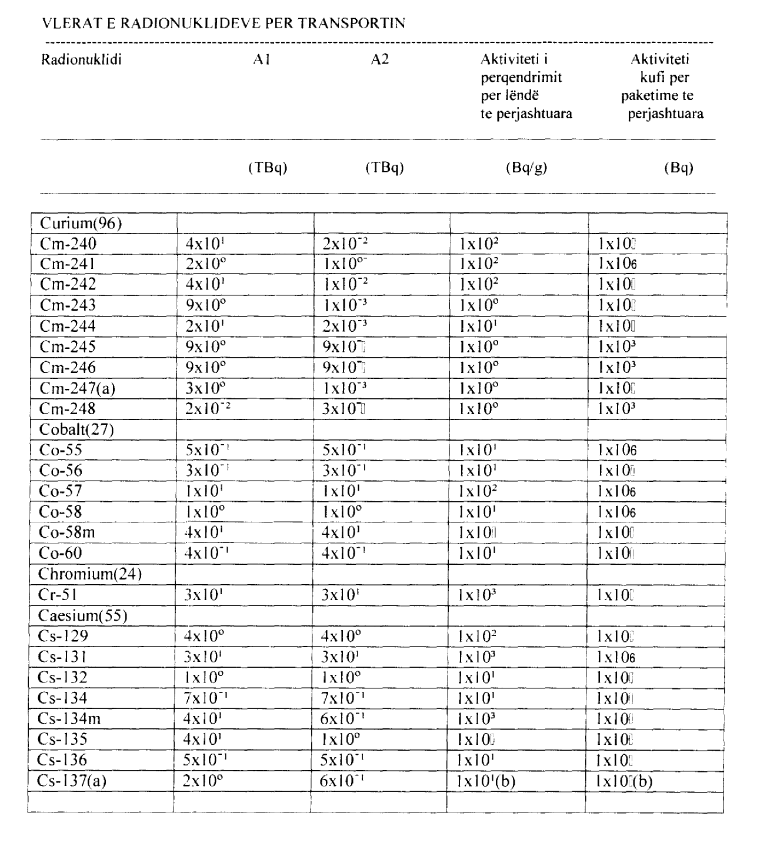

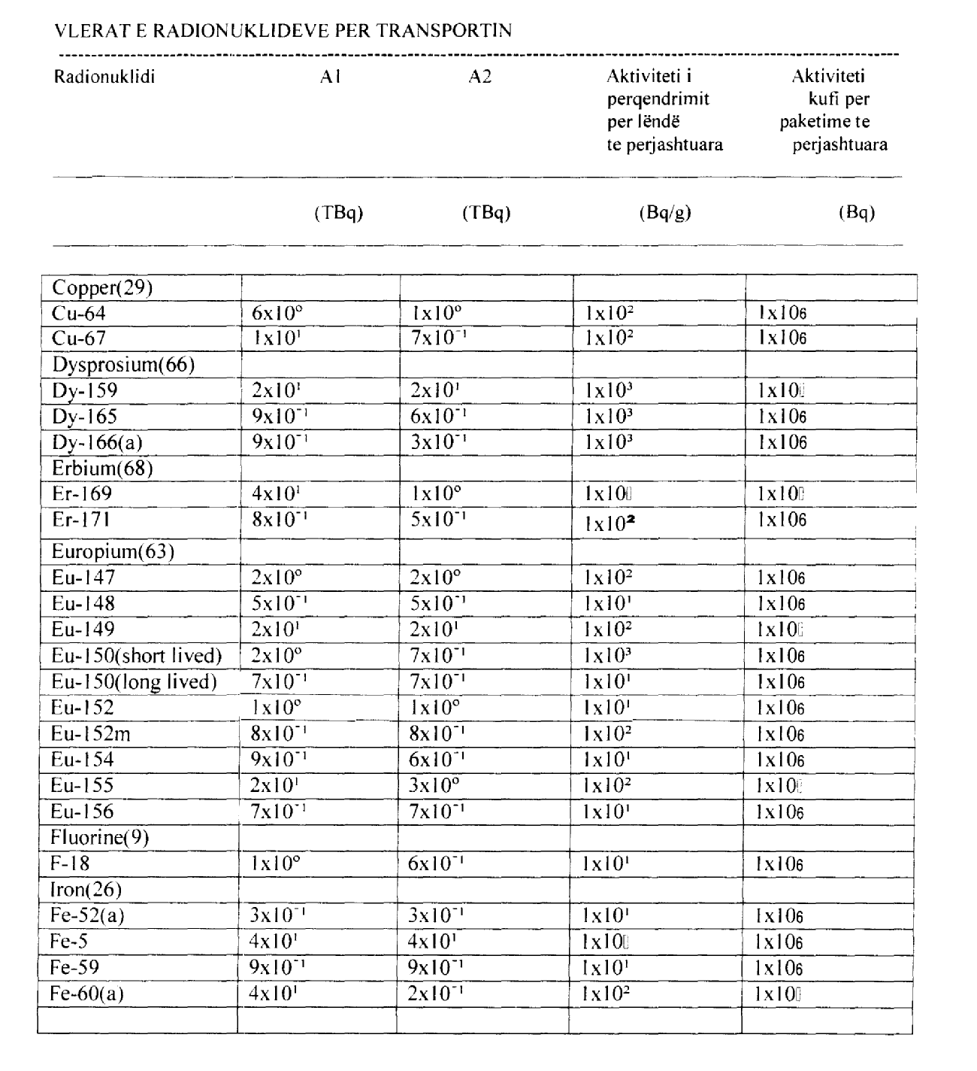

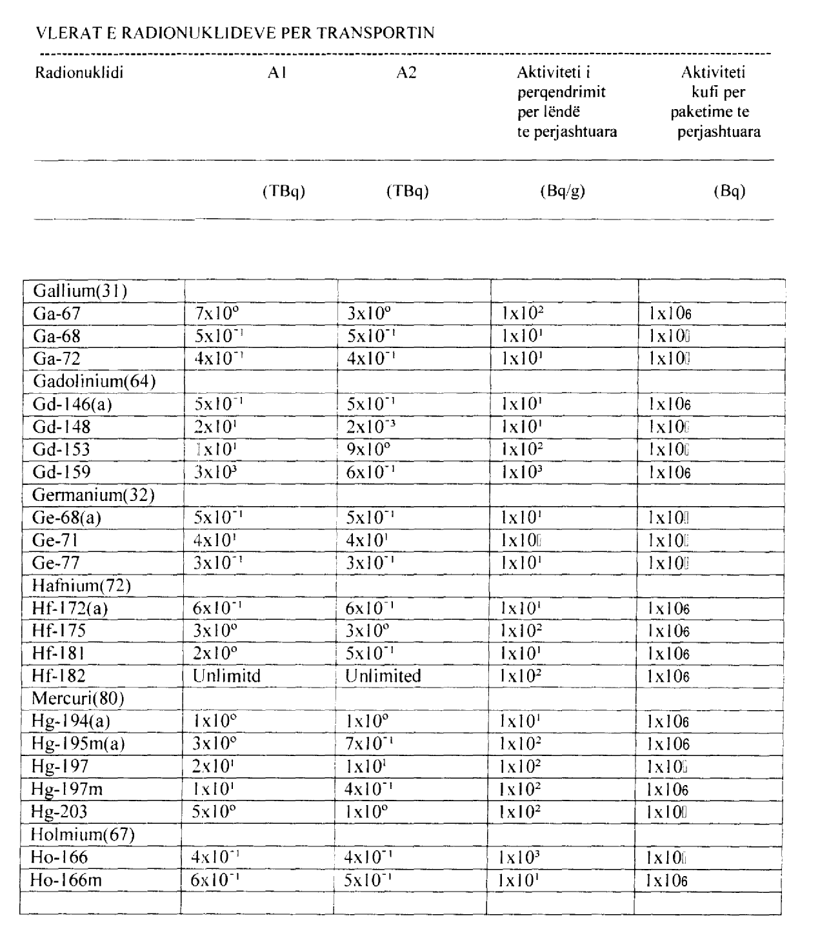

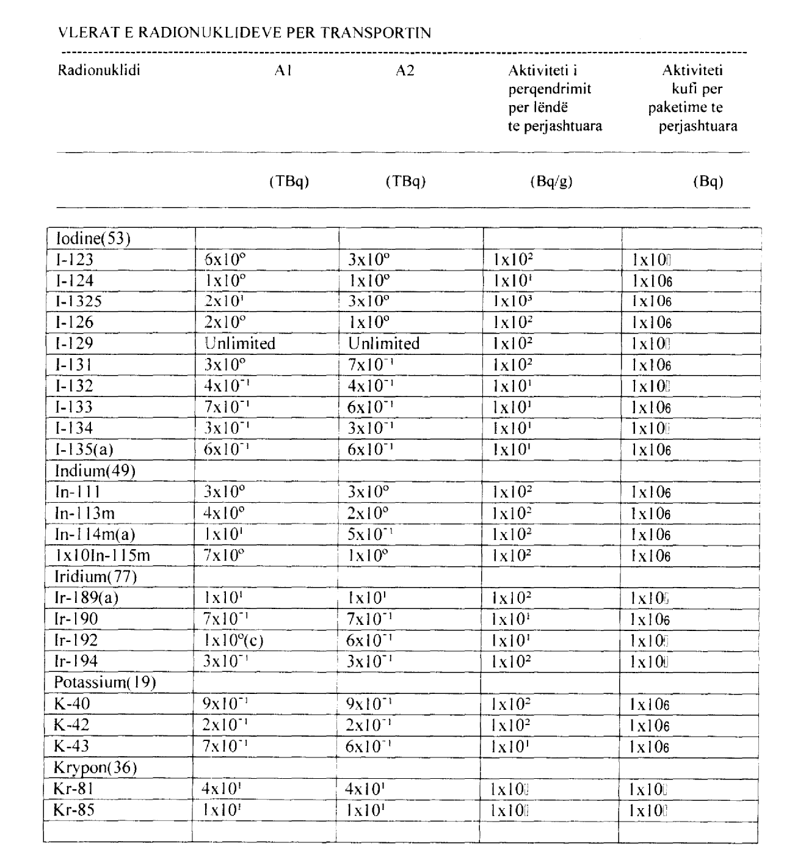

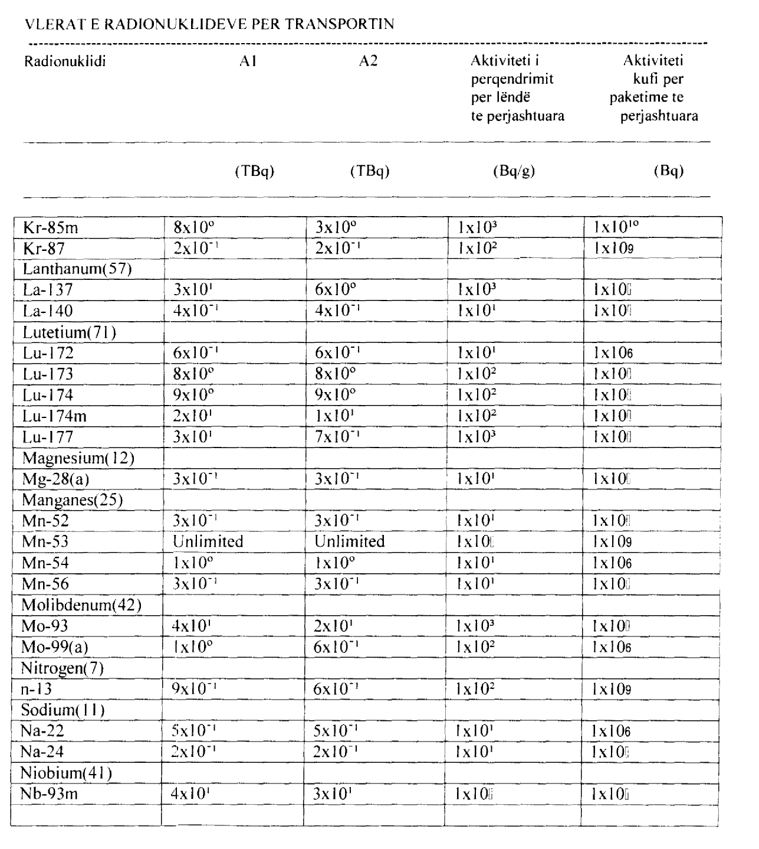

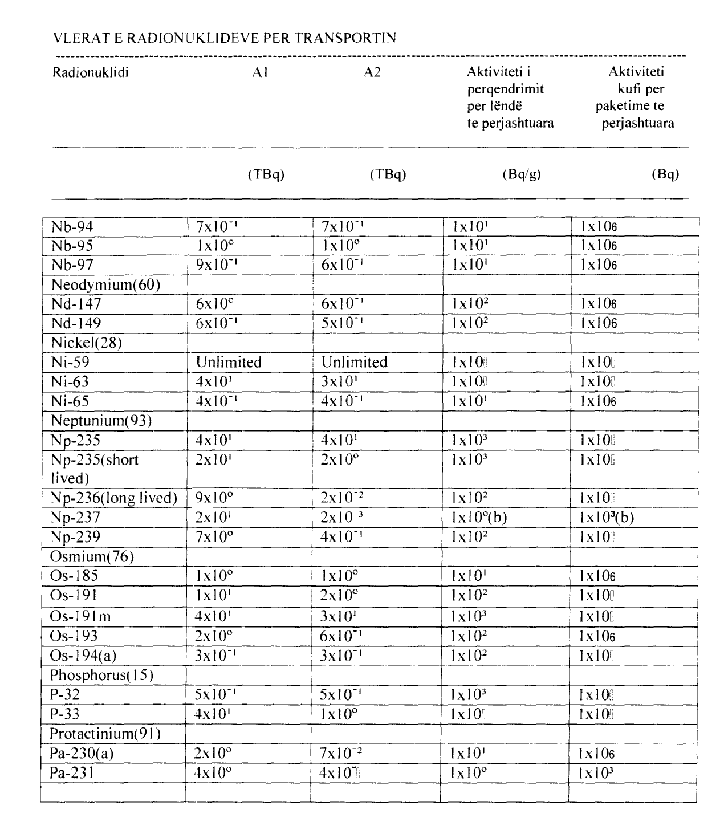

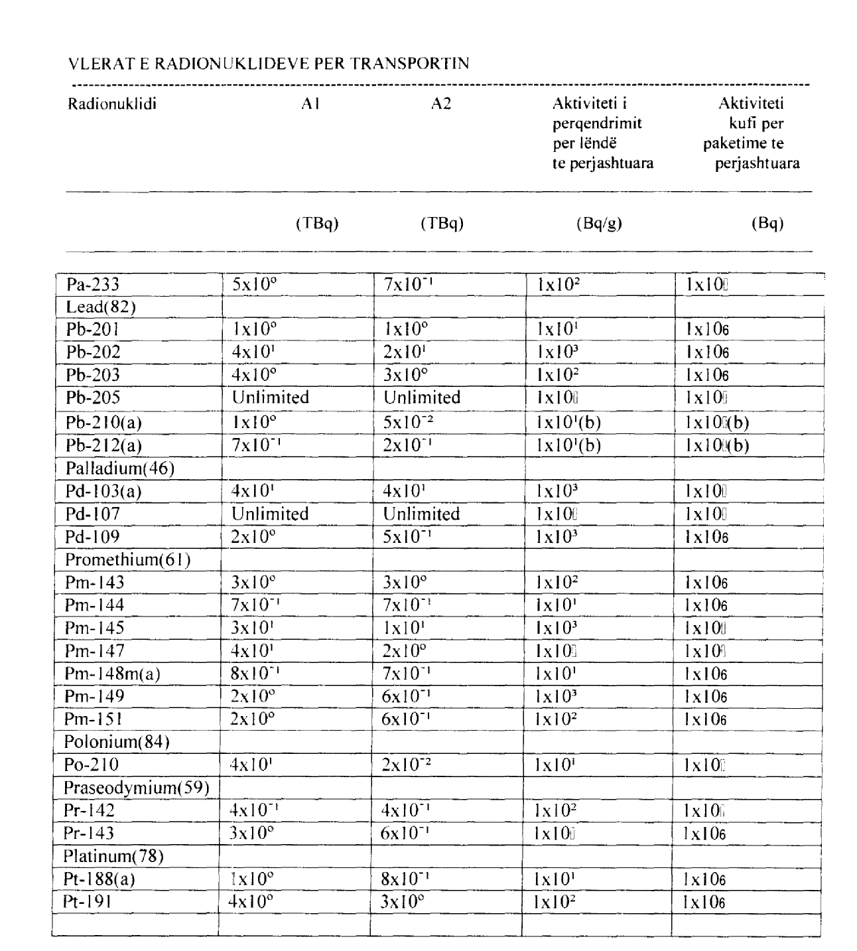

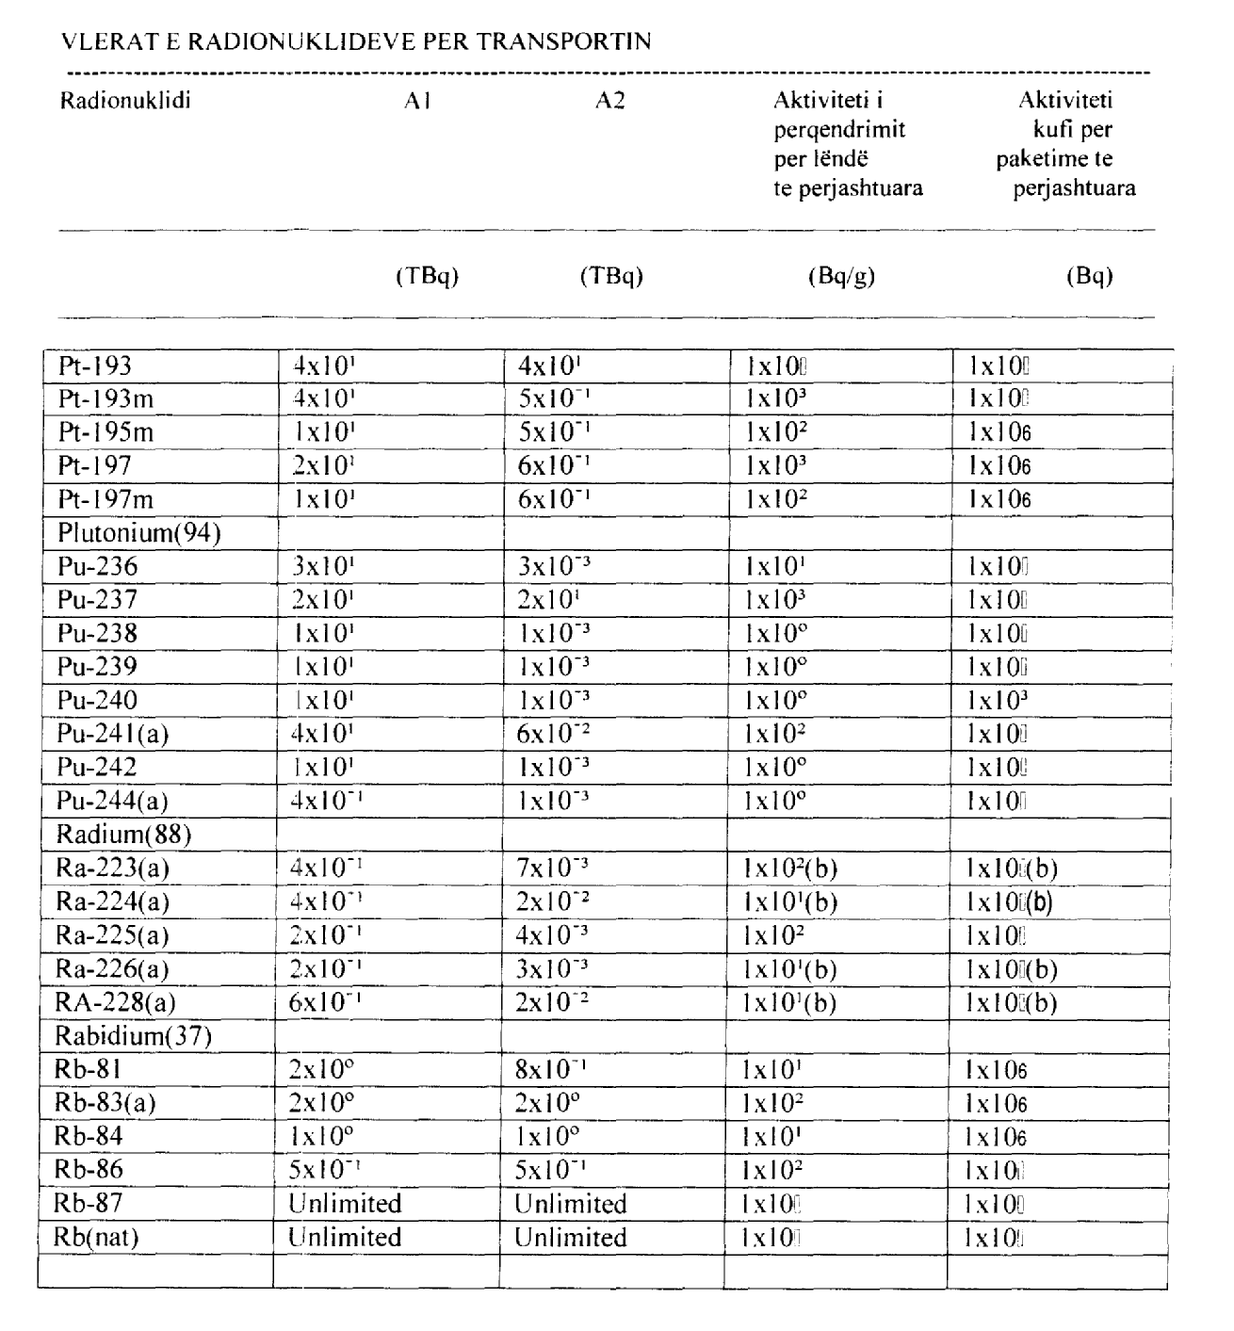

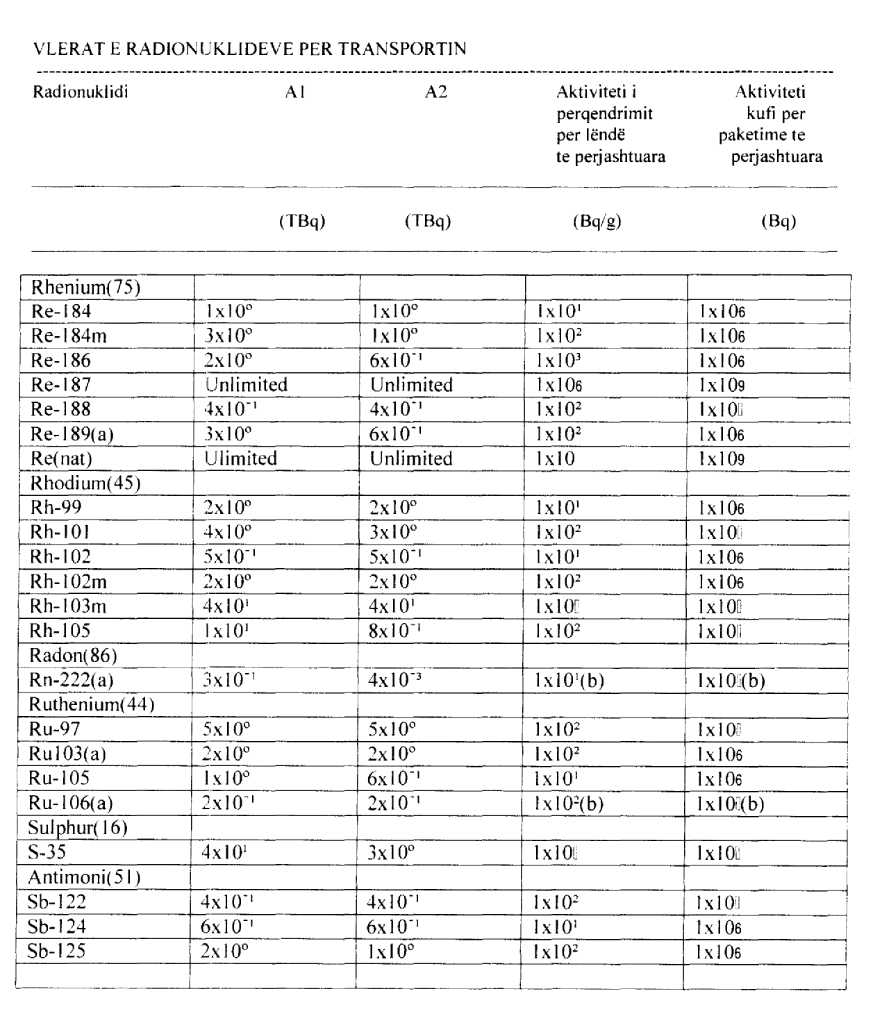

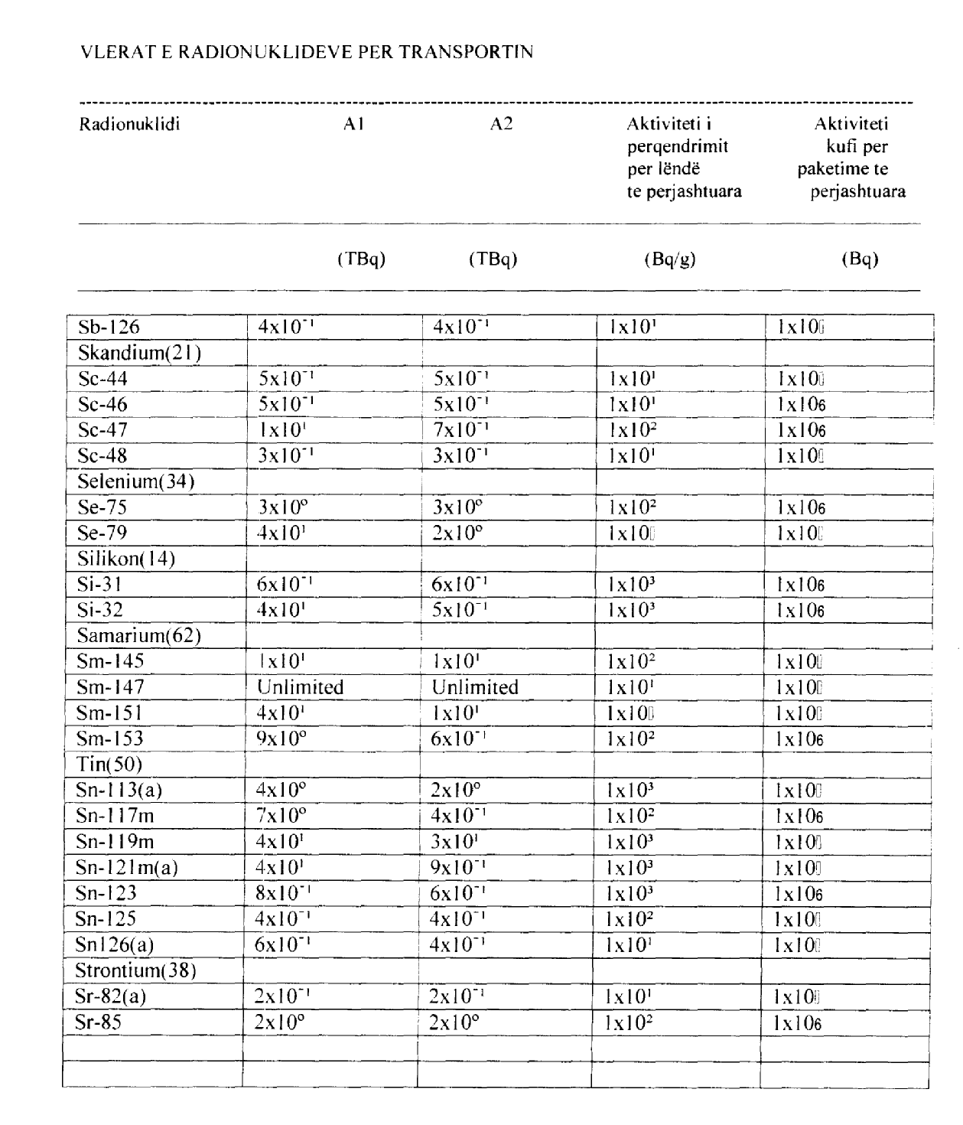

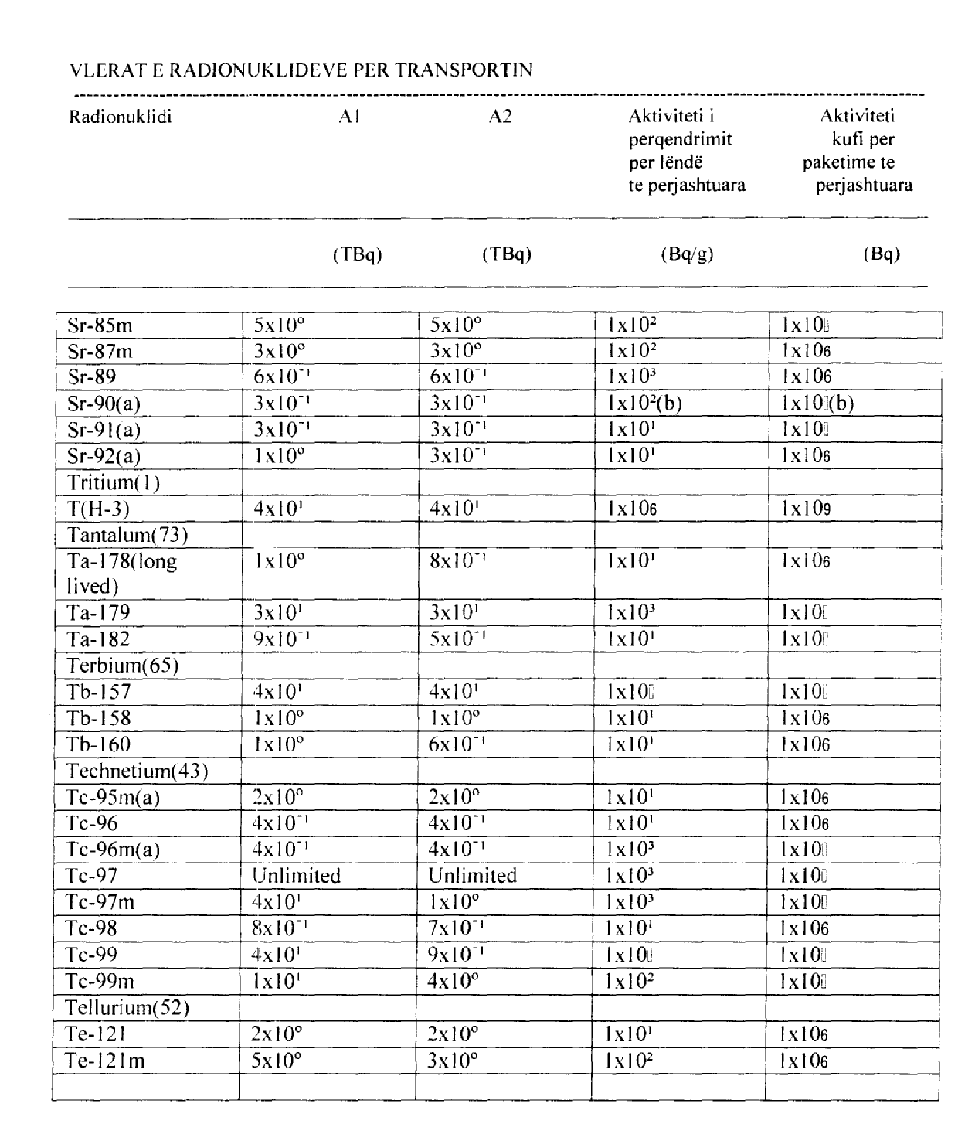

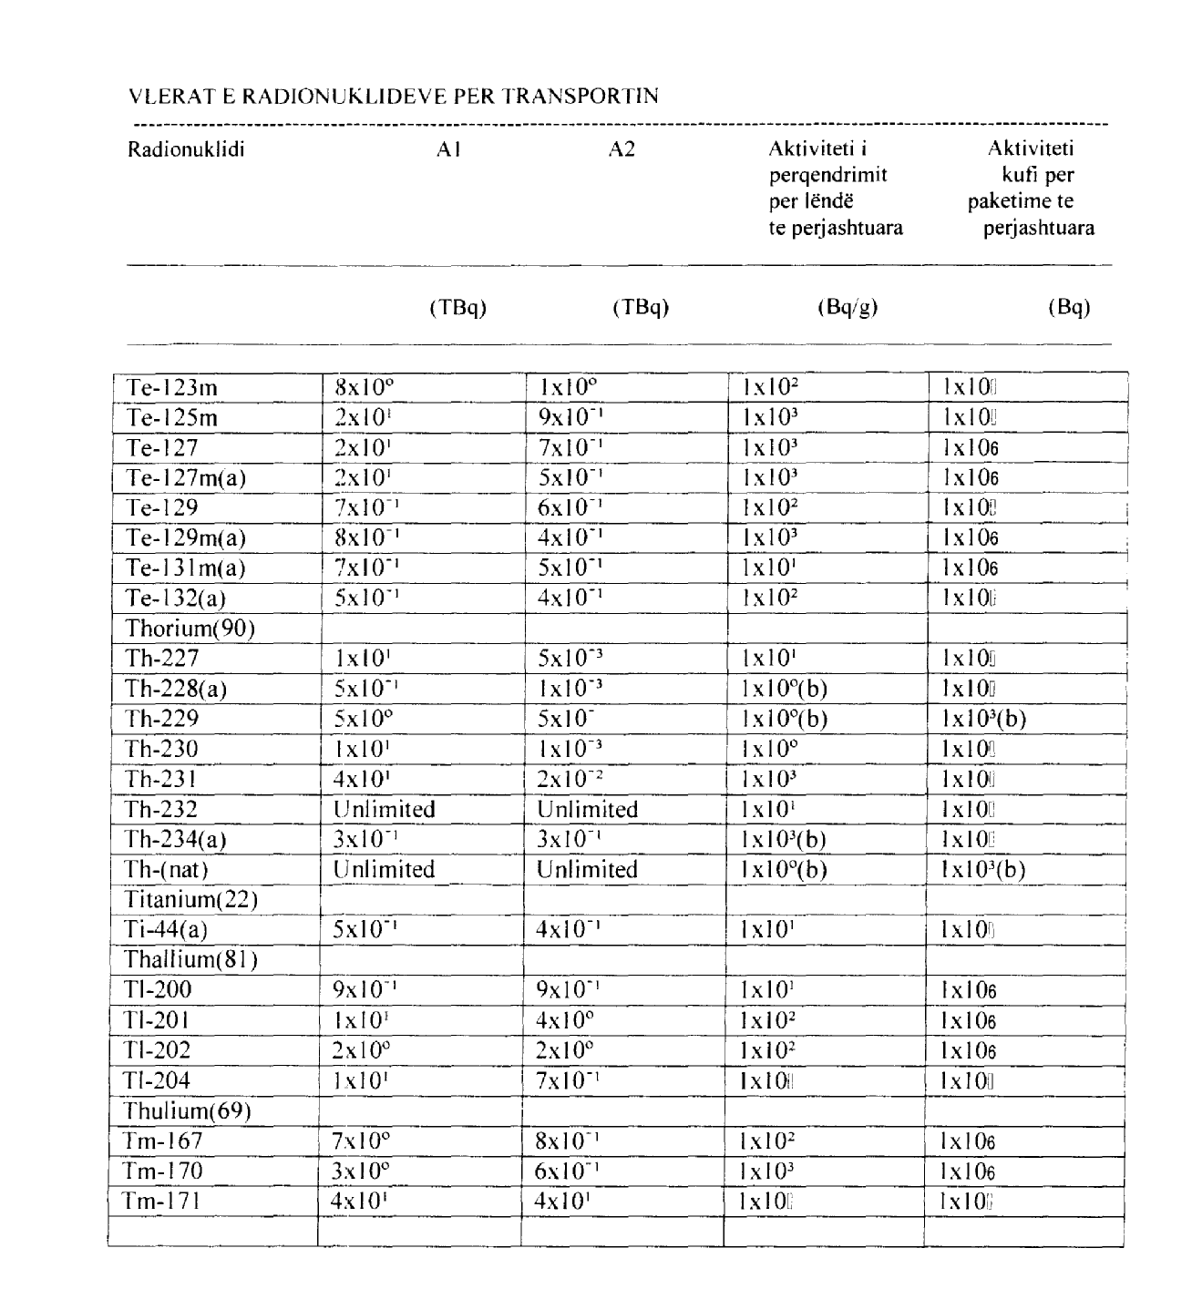

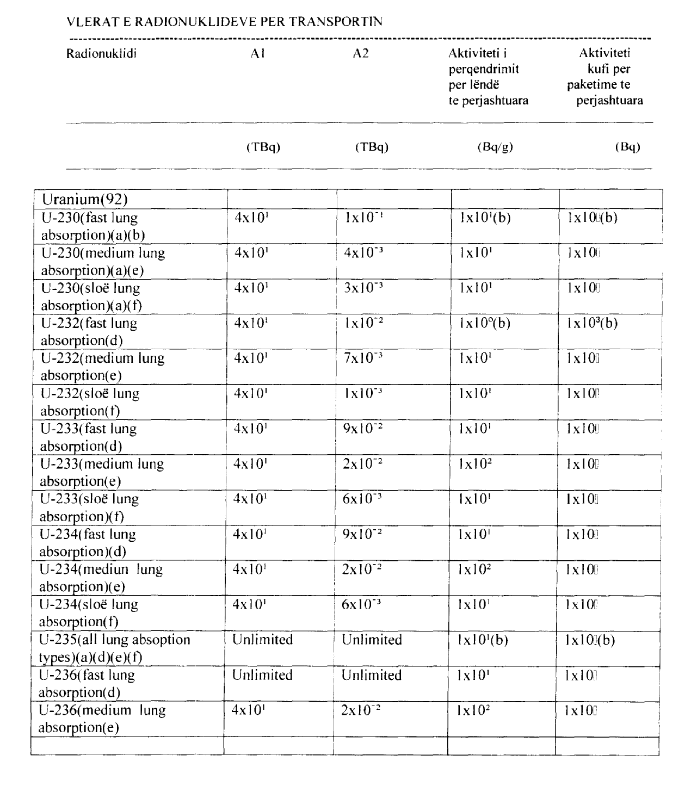

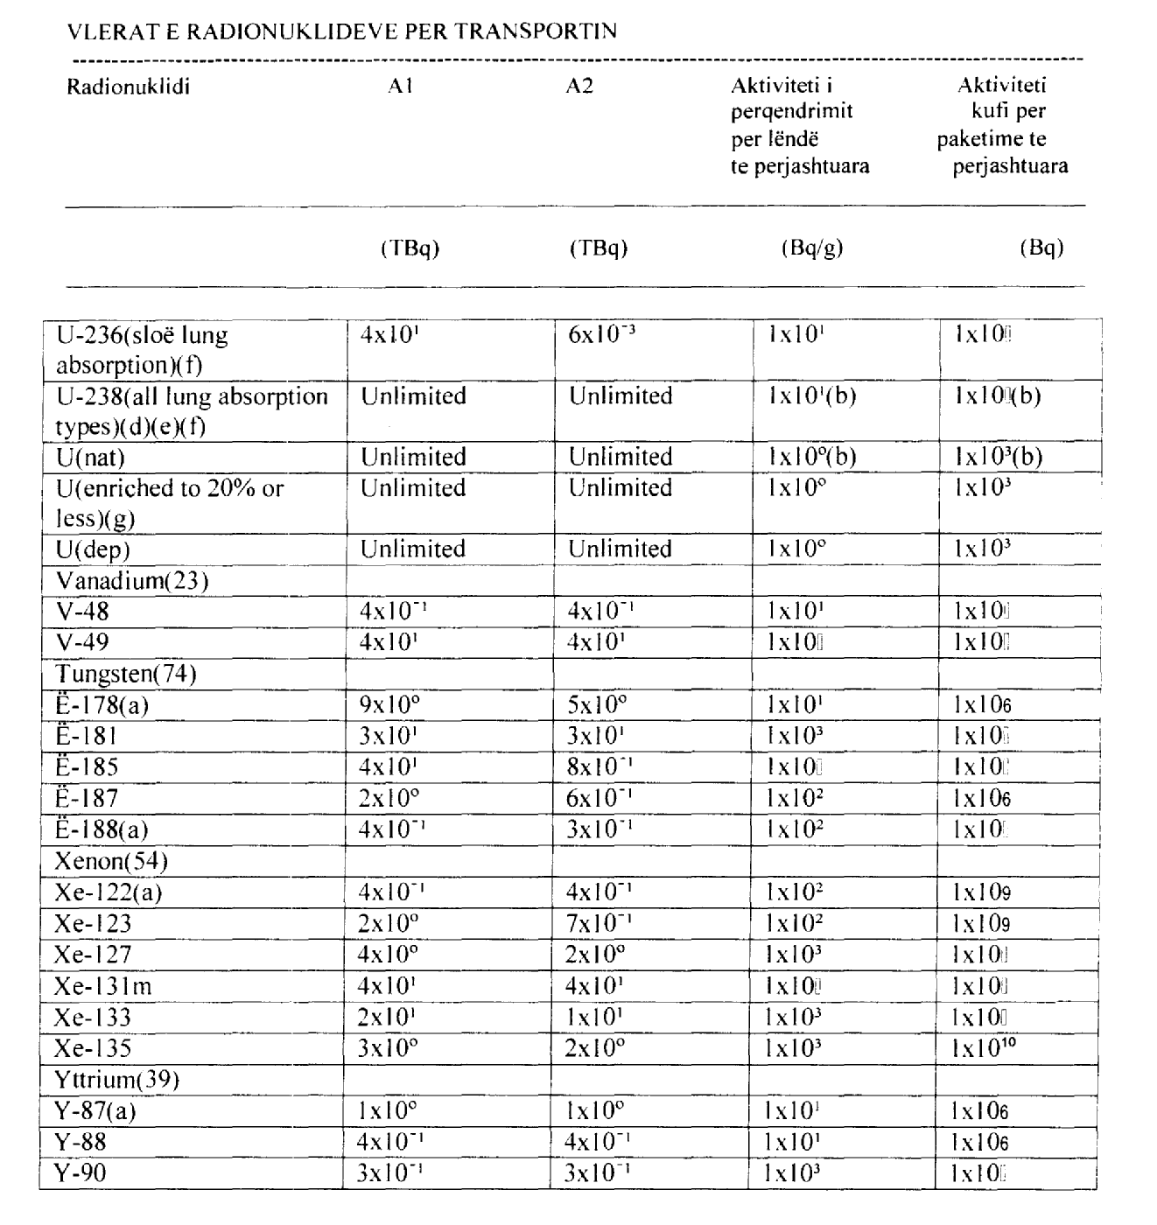

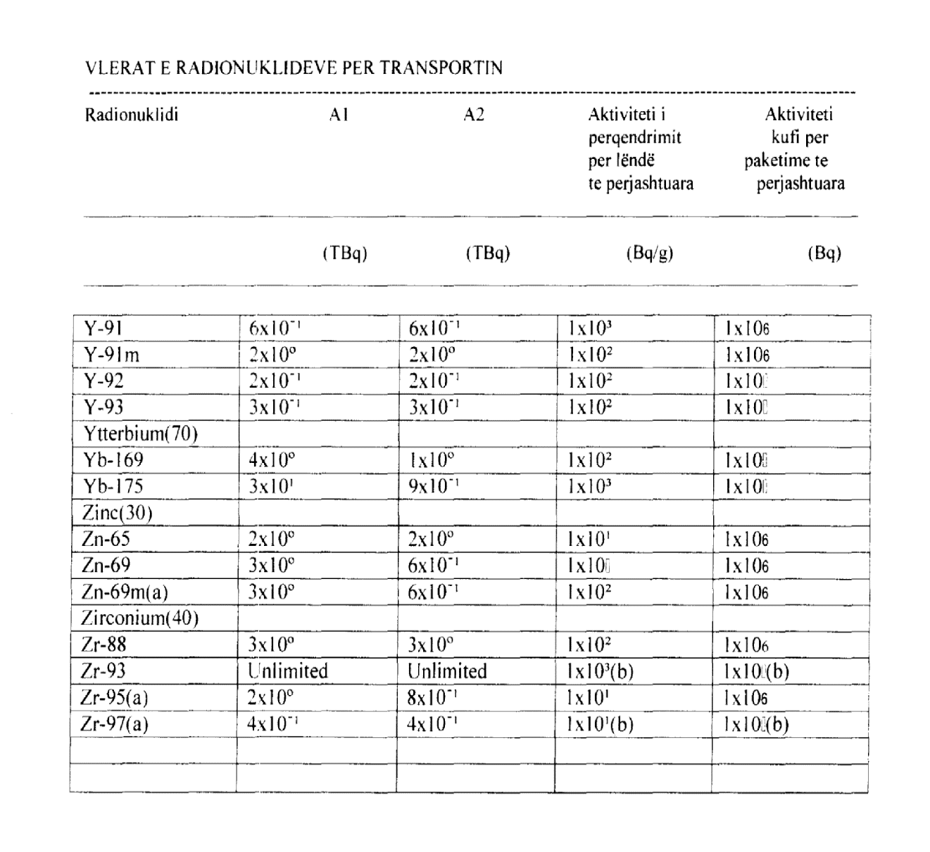

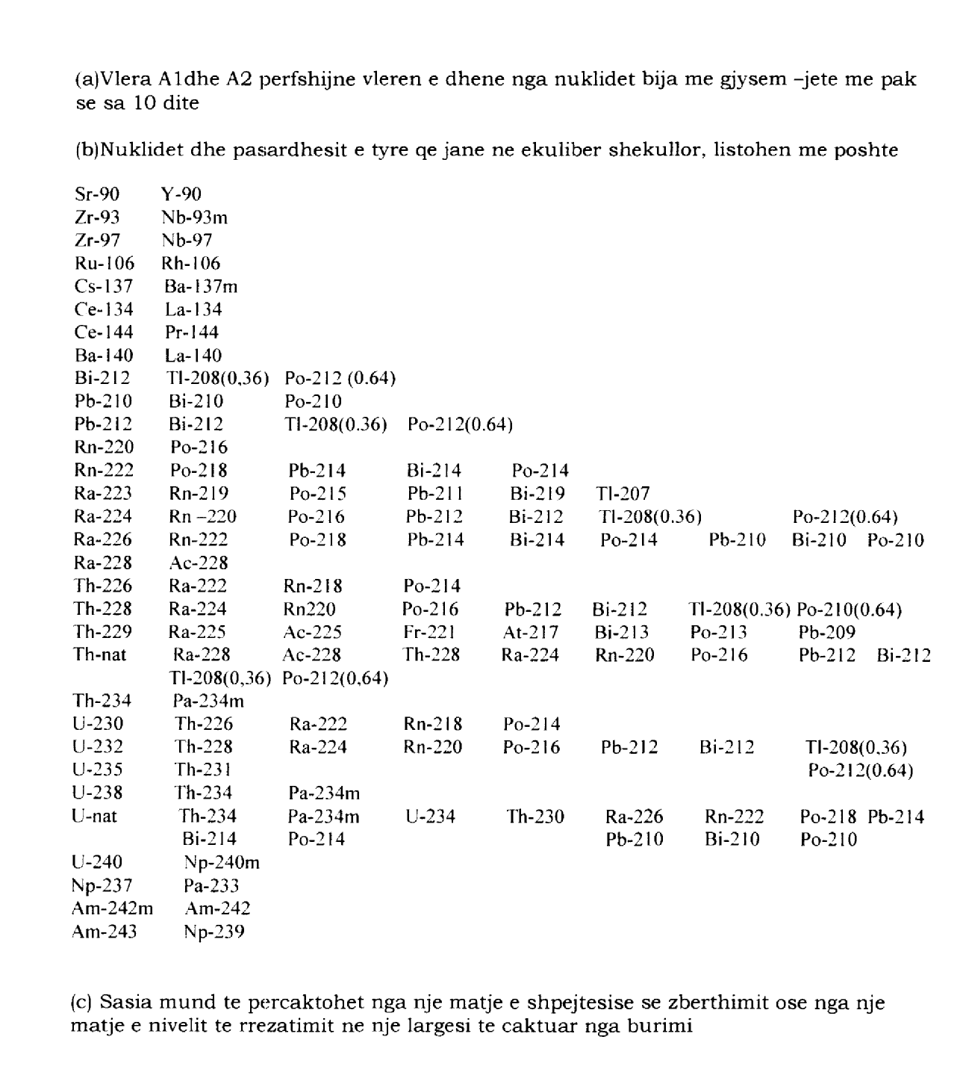
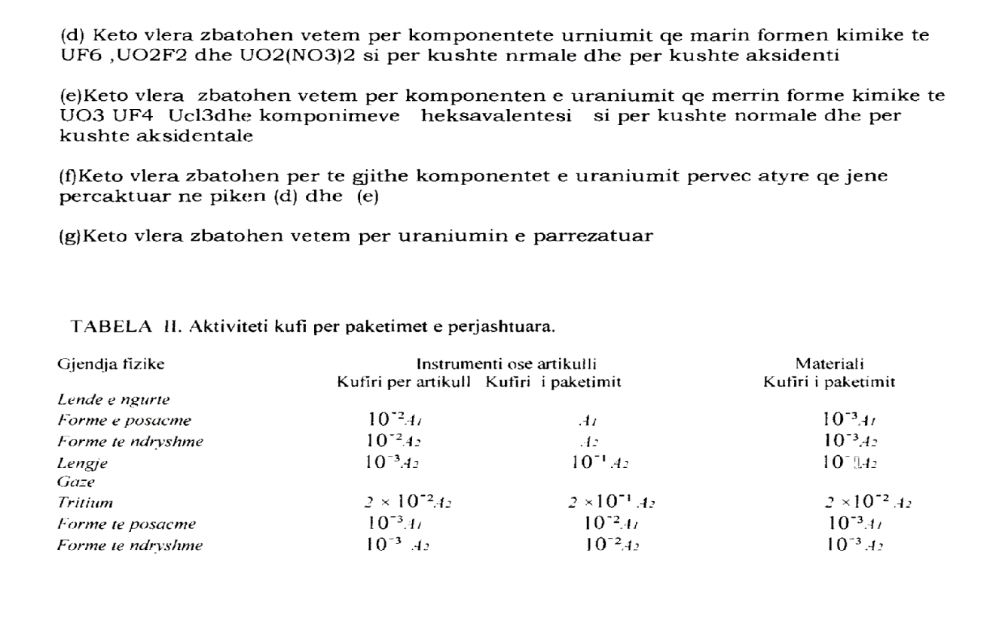
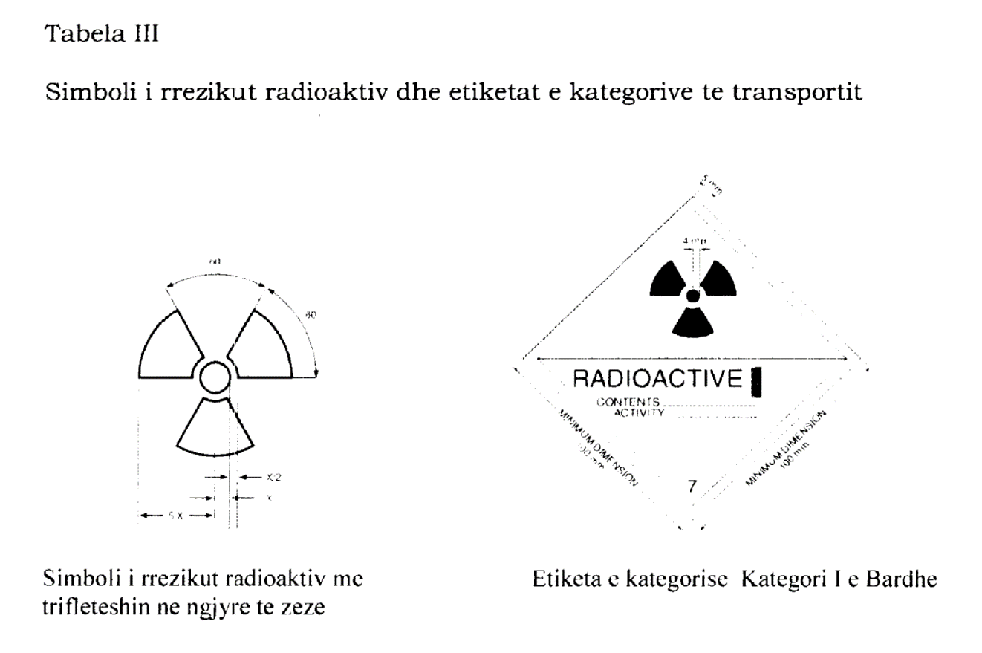

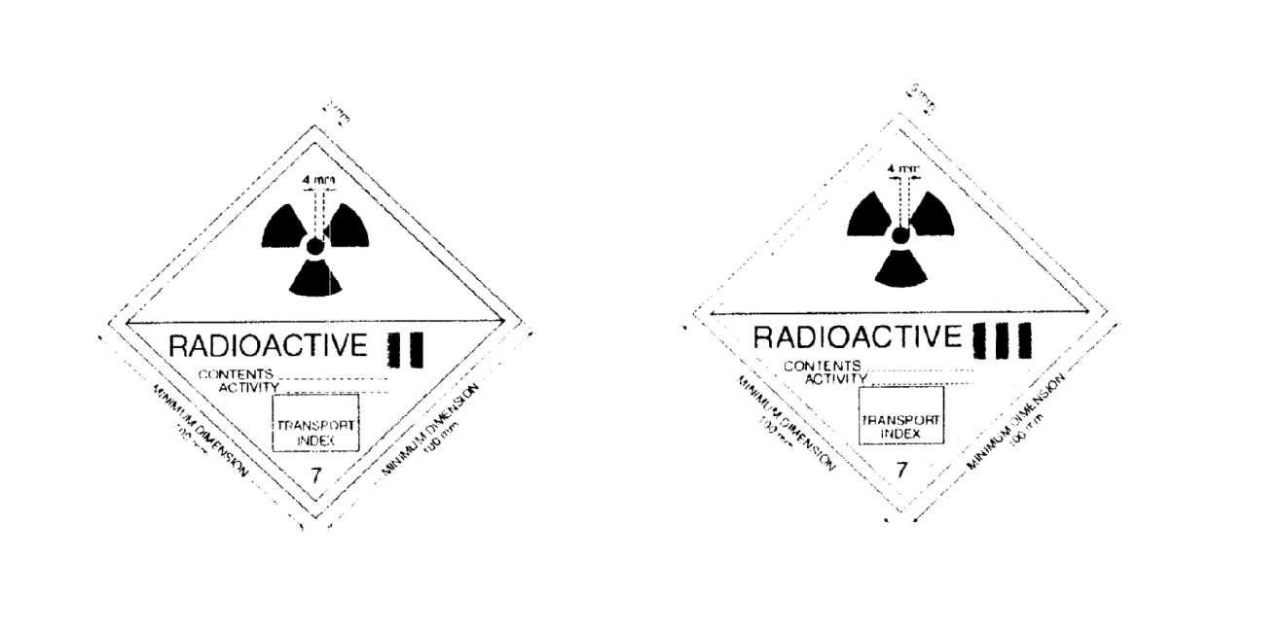

Etiketa e kategorise Kategori II e Verdhe Etiketa e kategorise Kategori III e Verdhe

VENDIM

Nr.498, datë 6.7.2010

PËR SHPËRBLIMIN E NJË PUNONJËSI POLICIE, NË DEPARTAMENTIN PËR HETIMIN E KRIMEVE, NË DREJTORINË E PËRGJITHSHME TË POLICISË SË SHTETIT

Në mbështetje të nenit 100 të Kushtetutës, të neneve 5 e 45 të ligjit nr.9936, datë 26.6.2008 “Për menaxhimin e sistemit buxhetor në Republikën e Shqipërisë” dhe të nenit 13 të ligjit nr.10190, datë 26.11.2009 “Për buxhetin e vitit 2010”, me propozimin e Ministrit të Brendshëm, Këshilli i Ministrave

VENDOSI:

1. Shpërblimin, në masën 1 500 000 (një milion e pesëqind mijë) lekë, të z.Bujar Hoxha, për punën e shkëlqyer, përkushtimin, vetëmohimin dhe sakrificën e treguar gjatë kryerjes së detyrës, duke vënë në rrezik jetën.
2. Ministrisë së Brendshme, në buxhetin e miratuar për vitin 2010, t’i shtohet fondi prej
1 500 000 (një milion e pesëqind mijë) lekësh, për shpërblimin e punonjësit të policisë, z.Bujar Hoxha.
3. Ky fond të përballohet nga fondi rezervë i Buxhetit të Shtetit.
4. Ngarkohen Ministria e Brendshme dhe Ministria e Financave për zbatimin e këtij vendimi.
Ky vendim hyn në fuqi menjëherë.

KRYEMINISTRI
Sali Berisha

VENDIM

Nr.499, datë 6.7.2010

PËR DHËNIE SHTESË PENSIONI TË POSAÇËM SHTETËROR Z.BESIM QYQJA

Në mbështetje të nenit 100 të Kushtetutës dhe të nenit 5 të ligjit nr.7703, datë 11.5.1993 “Për sigurimet shoqërore në Republikën e Shqipërisë”, të ndryshuar, me propozimin e Kryeministrit, Këshilli i Ministrave

VENDOSI:

Dhënien shtesë pensioni të posaçëm shtetëror z.Besim Qyqja, në masën e pensionit maksimal, por shuma e pensionit që i takon sipas ligjit nr.7703, datë 11.5.1993, plus këtë shtesë, të mos kalojë dyfishin e pensionit maksimal.
Ky vendim hyn në fuqi menjëherë.

KRYEMINISTRI
Sali Berisha

VENDIM

Nr.500, datë 6.7.2010

PËR EMËRIMIN E KRYETARIT DHE TË ANËTARËVE TË KËSHILLIT DREJTUES TË AUTORITETIT TË AVIACIONIT CIVIL

Në mbështetje të nenit 100 të Kushtetutës dhe të nenit 5 të ligjit nr.10233, datë 11.2.2010 “Për Autoritetin e Aviacionit Civil”, me propozimin e Ministrit të Punëve Publike dhe Transportit, Këshilli i Ministrave

VENDOSI:

Emërimin, sipas pikës 2 të nenit 5 të ligjit nr.10233, datë 11.2.2010 “Për Autoritetin e Aviacionit Civil”, të anëtarëve të këshillit drejtues të Autoritetit të Aviacionit Civil, si më poshtë vijon:
1. Znj.Arjana Çela kryetar;
2. Z.Ervin Minarolli anëtar;
3. Z.Iglon Peçi anëtar;
4. Z.Flir Mosho anëtar;
5. Z.Gazmend Dibra anëtar.
Ky vendim hyn në fuqi menjëherë.
KRYEMINISTRI
Sali Berisha

VENDIM

Nr.501, datë 9.6.2010

PËR DISA NDRYSHIME NË VENDIMIN NR.1252, DATË 10.9.2008 TË KËSHILLIT TË MINISTRAVE “PËR MIRATIMIN E RREGULLAVE TË ZHVILLIMIT TË TENDERIT PUBLIK, PËR DHËNIEN E SË DREJTËS SË PËRDORIMIT TË FREKUENCAVE

Në mbështetje të nenit 100 të Kushtetutës dhe të neneve 5, pika 3, e 69 të ligjit nr.9918, datë 19.5.2008 “Për komunikimet elektronike në Republikën e Shqipërisë”, me propozimin e Ministrit për Inovacionin dhe Teknologjinë e Informacionit e të Komunikimit, Këshilli i Ministrave

VENDOSI:

1. Në “Rregullat e zhvillimit të tenderit publik, për dhënien e së drejtës së përdorimit të frekuencave”, që i bashkëlidhet vendimit nr.1252, datë 10.9.2008 të Këshillit të Ministrave, bëhen ndryshimet si më poshtë vijon:
a) Në pikën 2.1 të kreut I, fjalët “…kryhet nga Ministri i Punëve Publike, Transportit dhe Telekomunikacionit…” zëvendësohen me “…kryhet nga ministri përgjegjës për fushën e komunikimeve elektronike…”.
b) Në kreun III bëhen këto ndryshime:
i) Në pikën 17.1, fjalët “…përfaqësues të MPPT dhe METE, kur është e nevojshme…”, zëvendësohen me “…përfaqësues të ministrit përgjegjës për komunikimet elektronike, Ministrisë së Financave dhe Ministrisë së Drejtësisë…”.
ii) Pikat 19.4, 21 dhe 21.1 ndryshohen si më poshtë vijon:
“19.4. Kur ofertuesi fitues nuk arrin të nënshkruajë autorizimin individual, AKEP-ja bën konfiskimin e sigurimit të ofertës dhe përzgjedh ofertuesin e radhës në listën e ofertuesve që kanë mbetur. Kjo nuk cenon të drejtën e AKEP-së, sipas pikës 9.1, të këtij kreu, për të refuzuar të gjitha ofertat e mbetura dhe për të anuluar procedurën e tenderit. Njoftimi sipas pikës 19.1, të këtij kreu, i dërgohet ofertuesit, oferta e të cilit është përzgjedhur sipas kësaj pike.”.
“21. …Ndërprerja e procesit të përzgjedhjes së fituesit
21.1 Procesi i përzgjedhjes së fituesit, në vijim të procedurës së tenderit, vazhdon edhe nëse numri i ofertave të vlefshme do të rezultojë i barabartë ose më i vogël se numri i të drejtave të përdorimit të frekuencave që tenderohen, duke respektuar rregullat e konkurrencës dhe objektivat e politikës për zhvillimin e komunikimeve elektronike në Republikën e Shqipërisë. Ndërprerja e procesit të përzgjedhjes së fituesit zbatohet vetëm në rast se, në përfundim të vlerësimit të ofertave, nuk rezulton asnjë ofertë e vlefshme.”.
c) Në kreun IV bëhen këto ndryshime:
i) Në pikën 1.1, fjalët “…dhe më pas nga Ministri i Punëve Publike, Transportit dhe Telekomunikacionit…” zëvendësohen me “…dhe më pas, nga ministri përgjegjës për fushën e komunikimeve elektronike…”.
ii) Në pikën 1.5, fjalët “me shkrim pranë ministrit të MPPTT…” zëvendësohen me “…me shkrim pranë ministrit përgjegjës për fushën e komunikimeve elektronike…”.
2. Ngarkohen Ministri për Inovacionin dhe Teknologjinë e Informacionit e të Komunikimit, dhe Autoriteti i Komunikimeve Elektronike dhe Postare për zbatimin e këtij vendimi.
Ky vendim hyn në fuqi pas botimit në Fletoren Zyrtare.

KRYEMINISTRI
Sali Berisha

Vendim

Nr.502, datë 23.6.2010

Për miratimin e rregullores “Për transportimin fizik të informacionit të klasifikuar “Sekret shtetëror””

Në mbështetje të nenit 100 të Kushtetutës, të neneve 25 e 31 të ligjit nr.8457, datë 11.2.1999 “Për informacionin e klasifikuar “sekret shtetëror””, të ndryshuar dhe të neneve 2, 30 e 31 të ligjit nr.8530, datë 23.9.1999 “Për shërbimin postar në Republikën e Shqipërisë“, të ndryshuar, me propozimin e Kryeministrit, Këshilli i Ministrave

Vendosi:

1. Miratimin e rregullores “Për transportimin fizik të informacionit të klasifikuar “Sekret shtetëror”, sipas tekstit që i bashkëlidhet këtij vendimi.
2. Vendimi nr.400, datë 31.10.1986 i Këshillit të Ministrave “Për sigurimin gjatë transportimit të postës sekrete me roje ushtarake”, dhe “Rregullorja për Shërbimin e Ekspeditës PTT” nr.668, datë 23.2.1987, dhe nr.01-12, datë 24.2.1987, shfuqizohen.
Ky vendim hyn në fuqi pas botimit në Fletoren Zyrtare.

Kryeministri
Sali Berisha

RREGULLORE

PËR TRANSPORTIMIN FIZIK TE INFORMACIONIT TË KLASIFIKUAR

“SEKRET SHTETËROR”

I. OBJEKTI DHE QËLLIMI
1. Objekt i kësaj rregulloreje është:
a) Rregullimi i marrëdhënieve ndërmjet institucioneve shtetërore dhe Postës Shqiptare sh.a për transportimin e objekteve dhe pakove postare të klasifikuara “Sekret shtetëror” brenda vendit.
b) Transportimi ndërkombëtar i objekteve dhe pakove postare të klasifikuara “sekret shtetëror” nga institucionet shtetërore në Tiranë, për në strukturat shtetërore jashtë vendit dhe anasjelltas, nëpërmjet korrierit diplomatik.
2. Kjo rregullore ka për qëllim vendosjen e rregullave dhe standardeve për sigurimin e informacionit të klasifikuar “sekret shtetëror”, në të gjitha fazat e transportimit të tij.
3. Transmetimi i informacionit të klasifikuar me mjete elektronike ose nëpërmjet sistemeve elektronike të komunikimit nuk është objekt i kësaj rregulloreje.
II. PËRKUFIZIME
Në kuptim të kësaj rregulloreje, me termat e mëposhtëm do të nënkuptohen:
1. “Objekt postar i klasifikuar “sekret shtetëror”” kuptohet çdo dokument ose material që përmban informacion të klasifikuar “sekret shtetëror”, sipas listës së dokumenteve të klasifikuara të institucionit shtetëror, të miratuar nga autoriteti klasifikues përkatës dhe që ka ndjekur procedurën ligjore dhe nënligjore për klasifikimin e tij.
2. “Pako postare e klasifikuar “sekret shtetëror”” quhet ambalazhimi i disa objekteve postare të klasifikuara “sekret shtetëror” në një pako të vetme, me shenjëzimet përkatëse.
3. “Korrieri i postës së klasifikuar “sekret shtetëror”” quhet punonjësi i caktuar, i autorizuar nga titullari i institucionit dhe i certifikuar përshtatshmërisht nga DSIK-ja për marrjen, shoqërimin, sigurimin, transportimin dhe dorëzimin e objekteve postare të klasifikuara “sekret shtetëror” tek i adresuari.
4. “Punonjësi i postës së klasifikuar “sekret shtetëror”” quhet punonjësi i caktuar, autorizuar nga titullari i institucionit dhe i certifikuar përshtatshmërisht nga DSIK-ja për marrjen, përpunimin dhe dorëzimin te korrieri i postës së klasifikuar “sekret shtetëror” të objekteve dhe pakove të klasifikuara “sekret shtetëror”.
5. “Transportim” kuptohet marrja, përpunimi, vijimi dhe dorëzimi i objekteve dhe pakove postare të klasifikuara “sekret shtetëror”, në mënyrë të sigurt, nga dërguesi tek i adresuari.
III. RREGULLA TË PËRGJITHSHME
1. Institucionet shtetërore, të cilat kanë informacion të klasifikuar “sekret shtetëror”, hyjnë në marrëdhënie kontraktore me Postën Shqiptare sh.a., për transportimin e objekteve dhe pakove postare të klasifikuara “sekret shtetëror”, si dhe për tarifat e këtij shërbimi.
2. Pranimi, përpunimi, shoqërimi, sigurimi, transportimi dhe dorëzimi i objekteve dhe pakove postare të klasifikuara “sekret shtetëror”, kryhet nga Posta Shqiptare sh.a., me mjetet dhe personelin e saj, sipas rregullave dhe procedurave të përcaktuara në këtë rregullore.
3. Drejtoria e Sigurimit të Informacionit të Klasifikuar dërgon, në mënyrë të vazhdueshme te Posta Shqiptare sh.a., listën e institucioneve shtetërore, të cilët administrojnë informacion të klasifikuar “sekret shtetëror” sipas akteve ligjore dhe nënligjore në fuqi.
4. Posta Shqiptare sh.a., pranon, përpunon, transporton, shoqëron, siguron dhe dorëzon vetëm objektet dhe pakot postare të klasifikuara “sekret shtetëror”.
5. Punonjësi i postës së klasifikuar “sekret shtetëror” që merret me pranimin, përpunimin, shoqërimin, sigurimin, transportimin dhe dorëzimin e objekteve dhe pakove postare të klasifikuara “sekret shtetëror”, të jetë i pajisur më parë me “Çertifikatë sigurie” të përshtatshme nga Drejtoria e Sigurimit të Informacionit të Klasifikuar, sipas legjislacionit në fuqi.
6. Punonjësi i postës së klasifikuar “sekret shtetëror” që merret me pranimin, përpunimin, shoqërimin, sigurimin transportimin dhe dorëzimin e objekteve postare të klasifikuara “sekret shtetëror”, i ndalohet të njihet me përmbajtjen e tyre. Ata duhet të jenë të instruktuar më parë për procedurat e sigurisë së informacionit dhe përgjegjësitë, që kanë për përhapjen e paautorizuar të këtij informacioni.
7. Objektet dhe pakot postare të klasifikuara “sekret shtetëror” pranohen, ruhen, përpunohen, sigurohen dhe shpërndahen në ambiente, që plotësojnë kushtet e sigurimit fizik të informacionit të klasifikuar “sekret shtetëror” sipas legjislacionit në fuqi. Objektet dhe pakot postare të klasifikuara “sekret shtetëror” mbahen të veçuara nga objektet dhe pakot e tjera postare të paklasifikuara.
8. Këto zyra duhet të kenë banakë ndarës ose rrjete metalike për ndarjen e mjedisit të brendshëm nga ai i jashtëm, dyer të blinduara dhe dritare të sigurta. Në këto zyra ndalohet mbajtja e furnelave elektrike, gazi, fenerëve ndriçues me lëndë djegëse, si dhe pirja e duhanit. Ndriçimi dhe rrjeti elektrik duhet të jenë vendosur sipas kërkesave të shërbimit të mbrojtjes ndaj zjarrit.
9. Objektet dhe pakot postare të klasifikuara “sekret shtetëror” në zyrën e pranimit, ruajtjes, përpunimit dhe shpërndarjes, të mbahen në kasaforta ose dollape metalike. Në fund të ditës së punës kasafortat, dollapet metalike dhe dyert mbyllen në mënyrë të sigurt.
10. Në automjetet transportuese të objekteve dhe pakove postare të klasifikuara “sekret shtetëror”, ndalohet kategorikisht marrja e personave të tjerë të paautorizuar. Korrieri i postës së klasifikuar “sekret shtetëror” dhe shoferi i automjetit të certifikuar përshtatshmërisht nga DSIK-ja, janë përgjegjës për transportimin dhe sigurimin e objekteve dhe pakove postare të klasifikuara “sekret shtetëror” deri tek i adresuari. Kur korrieri i postës së klasifikuar largohet nga automjeti për të dorëzuar apo marrë postën e klasifikuar “sekret shtetëror”, shoferi qëndron në automjet.
11. Institucionet shtetërore mund të bëjnë vetë transportin fizik të informacionit të klasifikuar “sekret shtetëror”, brenda ose jashtë qytetit, me personelin dhe automjetet e tyre, duke respektuar kërkesat e kësaj rregulloreje.
IV. PRANIMI I OBJEKTEVE DHE PAKOVE POSTARE TË KLASIFIKUARA
1. Gjatë pranimit të objekteve dhe pakove postare të klasifikuara “sekret shtetëror”, punonjësi marrës duhet të sigurohet që të jenë plotësuar këto kushte:
a) Objekti postar i klasifikuar “sekret shtetëror”, ku është futur dokumenti apo materiali i klasifikuar “sekret shtetëror”, nuk duhet të jetë i tejdukshëm. Në anën e majtë të tij, lart, të ketë të shënuar numrin e protokollit që ka marrë dokumenti në regjistrin e korrespondencës së informacionit të klasifikuar dhe emërtimin e dërguesit. Në të djathtë, lart, të ketë të shënuar nivelin e klasifikimit dhe në mes të zarfit, adresën e plotë të marrësit.
b) Objektet postare të klasifikuara “tepër sekret” dhe “sekret” të jenë të dyllosura e vulosura në të katër cepat, ndërsa ato me informacion “konfidencial” dhe “i kufizuar” vetëm të vulosura në të katër cepat.
c) Kur objekti postar i klasifikuar “sekret shtetëror” është i madh duhet të jetë i ambalazhuar me letër të plotë dhe i lidhur me spango kryq. Në vendin e lidhjes, spango dylloset dhe vuloset. Në një vend të dukshëm të kësaj pakoje shënohet numri i protokollit, dërguesi, niveli i klasifikimit dhe adresa e marrësit.
2. Punonjësi i postës së klasifikuar “sekret shtetëror” që merret me pranimin e objekteve ose pakove postare të klasifikuara “sekret shtetëror”, bën verifikimin e shenjëzimeve të objekteve ose pakove të klasifikuara, me ato që ka bërë punonjësi i zyrës së informacionit të klasifikuar “sekret shtetëror” të institucionit, në librin e dorëzimit të korrespondencës së informacionit të klasifikuar dhe kur çdo gjë është në rregull, nënshkruan.
V. TRANSPORTIMI I OBJEKTEVE DHE PAKOVE POSTARE TË KLASIFIKUARA “SEKRET SHTETËROR” NDËRMJET INSTITUCIONEVE SHTETËRORE BRENDA QYTETIT
1. Transportimi i objekteve dhe pakove postare të klasifikuara “sekret shtetëror” ndërmjet institucioneve shtetërore brenda qytetit, kryhet me mjetet dhe personelin e çdo institucioni. Ai kryhet nga korrieri i postës së klasifikuar “sekret shtetëror” i institucionit dhe shoferi i automjetit pasi kanë marrë më parë certifikatën e sigurisë nga DSIK. Ata caktohen dhe autorizohen nga titullari i institucionit.
2. Korrieri i postës së klasifikuar “sekret shtetëror” i institucionit, i merr objektet ose pakot postare të klasifikuara “sekret shtetëror”, nga zyra e informacionit të klasifikuar e institucionit të tij. Pasi sigurohet për rregullshmërinë e këtyre objekteve dhe pakove postare të klasifikuara “sekret shtetëror”, saktësinë e regjistrimeve të kryera nga punonjësi i kësaj zyre në librin e dorëzimit të korrespondencës së informacionit të klasifikuar, i merr në dorëzim.
3. Objektet dhe pakot postare të klasifikuara “sekret shtetëror” dorëzohen në zyrën e informacionit të klasifikuar të institucionit marrës. Në rast se në objektet dhe pakot postare të klasifikuara “sekret shtetëror” vërehen mungesa apo pasaktësi, punonjësi i zyrës së informacionit të klasifikuar i institucionit marrës, nuk i merr në dorëzim dhe ia kthen zyrës dërguese për plotësim, nëpërmjet korrierit të postës së klasifikuar. Në rast se çdo gjë është në rregull, nënshkruan marrjen në dorëzim të çdo objekti ose pakoje postare të klasifikuar “sekret shtetëror”, te libri i dorëzimit të korrespondencës së informacionit të klasifikuar të dërguesit.
4. Korrieri i postës së klasifikuar “sekret shtetëror”, pas dorëzimit të objekteve dhe pakove postare të klasifikuara “sekret shtetëror”, kthen në zyrën e informacionit të klasifikuar të institucionit të tij, librin e dorëzimit të korrespondencës së informacionit të klasifikuar.
5. Modeli i librit të dorëzimit të korrespondencës së informacionit të klasifikuar, përcaktohet nga DSIK.
VI. TRANSPORTIMI I OBJEKTEVE DHE PAKOVE POSTARE TË KLASIFIKUARA “SEKRET SHTETËROR” NGA INSTITUCIONET SHTETËRORE NË TIRANË, TEK INSTITUCIONET SHTETËRORE NË QYTETET E TJERA
A. Transportimi i objekteve postare të klasifikuara “sekret shtetëror” të institucioneve shtetërore në Tiranë, te Filiali i Tranzitit të Postës Shqiptare
1. Përpunimi i objekteve postare të klasifikuara “sekret shtetëror” të institucioneve shtetërore në Tiranë për në drejtimet (qytetet ) e tjera, bëhet në filialin e tranzitit të Postës Shqiptare, në Tiranë.
2. Transportimi i objekteve postare të klasifikuara “sekret shtetëror” nga institucionet shtetërore në Tiranë te filiali i tranzitit të Postës Shqiptare dhe anasjelltas, kryhet nga personeli dhe automjetet e filialit të tranzitit të Postës Shqiptare.
3. Institucionet shtetërore në Tiranë, kur kanë objekte postare të klasifikuara “sekret shtetëror” për të dërguar në institucionet shtetërore të qyteteve të tjera, njoftojnë filialin e tranzitit të Postës Shqiptare.
4. Titullari i filialit të tranzitit të postës cakton dhe autorizon korrierin e postës së klasifikuar dhe shoferin me automjet, për të marrë ose dërguar objektet postare të klasifikuara “sekret shtetëror” në institucionet shtetërore, në Tiranë.
5. Dorëzimi i objekteve postare të klasifikuara “sekret shtetëror” nga zyra e informacionit të klasifikuar e çdo institucioni, te korrieri i postës së klasifikuar i filialit të tranzitit të Postës Shqiptare, bëhet me libër dorëzimi të korrespondencës së informacionit të klasifikuar të institucionit dërgues, kundrejt nënshkrimit të marrësit.
6. Korrieri i postës së klasifikuar “sekret shtetëror” i Filialit të Tranzitit të Postës , i merr objektet postare të klasifikuara “sekret shtetëror” nga zyra e informacionit të klasifikuar e institucionit dërgues, pasi sigurohet për rregullshmërinë e tyre dhe saktësinë e regjistrimeve të kryera nga punonjësi i kësaj zyre në librin e dorëzimit të korrespondencës së informacionit të klasifikuar. Objektet postare të klasifikuara “sekret shtetëror” dorëzohen te qendra e përpunimit e filialit të tranzitit të Postës Shqiptare.
7. Marrësi i objekteve postare të klasifikuara “sekret shtëteror” në qendrën e përpunimit, shënon në regjistrin e pranimit dhe dorëzimit të objekteve dhe pakove postare të klasifikuara të filialit të tranzitit të Postës Shqiptare , të gjitha objektet postare të klasifikuara “sekret shtetëror”. Pasi sigurohen për saktësinë e regjistrimeve nënshkruajnë marrësi dhe korrieri i postës së klasifikuar.
8. Modeli i regjistrit të pranimit dhe dorëzimit të objekteve dhe pakove postare të klasifikuara, përcaktohet nga DSIK.
B. Përpunimi i objekteve postare të klasifikuara “sekret shtetëror” në filialin e tranzitit të Postës Shqiptare, në Tiranë
1. Përpunimi i objekteve postare të klasifikuara “sekret shtetëror” të institucioneve shtetërore në Tiranë, si dhe atyre që kanë ardhur, për në institucionet shtetërore të qyteteve të tjera, bëhet në Filialin e Tranzitit të Postës Shqiptare, me qendër në Tiranë.
2. Objektet postare të klasifikuara “sekret shtetëror” të marra nga institucionet shtetërore në Tiranë, ndahen nga përpunuesit sipas drejtimeve (qyteteve). Për çdo drejtim (qytet) regjistrohen në listëdërgesën e objekteve postare të klasifikuara. Në të regjistrohen edhe objektet postare të klasifikuara “sekret shtetëror” të ardhura nga filialet e postës së qyteteve të tjera dhe të adresuara për t’u dërguar në të njëjtin drejtim (qytet).
3. Të gjitha objektet postare të klasifikuara “sekret shtetëror”, sipas listëdërgesës së objekteve postare të klasifikuara dhe që i përkasin një drejtimi(qyteti) ambalazhohen fort me letër të trashë, me kujdes për të mos dëmtuar vulat e dyllit, duke formuar një pako të vetme për çdo vendmbërritje (qytet). Bashkë me objektet postare të klasifikuara “sekret shtetëror”, ambalazhohet edhe listëdërgesa e objekteve postare të klasifikuara. Pakoja lidhet me spango dhe në vendin e lidhjes së spangos, si dhe në vendet e palosjes së letrës së ambalazhimit, bëhet dyllosja dhe vulosja me vulën metalike të qendrës së përpunimit të Filialit të Tranzitit të Postës Shqiptare. Mbi pako, lart në krahun e majtë, shënohet numri i protokollit që ka marrë pakoja postare te regjistri i pranimit dhe i dorëzimit të objekteve dhe pakove postare të klasifikuara, ndërsa lart në krahun e djathtë niveli më i lartë i klasifikimit të objektit postar në pako. Në mes të pakos shënohet filiali i postës së qytetit ku do të mbërrijë pakoja postare e klasifikuar “sekret shtetëror”. Listëdërgesa e objekteve postare të klasifikuara ka atë numër që ka marrë pakoja postare.
4. Të gjitha pakot postare të klasifikuara “sekret shtetëror”, regjistrohen nga përpunuesi në regjistrin e pranimit dhe të dorëzimit të objekteve dhe pakove postare të klasifikuara që qëndron në Filialin e Tranzitit të Postës Shqiptare, si dhe në listëdorëzimin e pakove postare të klasifikuara.
5. Listëdërgesa e objekteve postare të klasifikuara dhe listëdorëzimi i pakove postare të klasifikuara, nuk regjistrohen te regjistri i pranimit dhe i dorëzimit të objekteve dhe pakove postare të klasifikuara. Modelet e tyre përcaktohen nga DSIK dhe prodhohen nga Filiali i Tranzitit të Postës Shqiptare sipas nevojave që kanë filialet e postës.
C. Transportimi i pakove postare të klasifikuara “sekret shtetëror” nga qendra e përpunimit në Filialin e Tranzitit të Postës Shqiptare, në Tiranë, në filialet e postës së qyteteve
1. Transportimi i pakove postare të klasifikuara “sekret shtetëror” nga Tirana për në filialet e postës së qyteteve, kryhet nga Filiali i Tranzitit të Postës Shqiptare, me personelin dhe mjetet e saj.
2. Korrieri i postës së klasifikuar “sekret shtetëror”, si dhe shoferi i automjetit të postës së klasifikuar, caktohen, autorizohen nga titullari i Filialit të Tranzitit të Postës Shqiptare dhe certifikohen nga DSIK.
3. Korrieri i postës së klasifikuar “sekret shtetëror” për drejtimin përkatës, i merr në dorëzim pakot postare të klasifikuara “sekret shteteror” në qendrën e përpunimit të Filialit të Postës Shqiptare, pasi kontrollon gjendjen e ambalazhimit, lidhjet, vulat, si dhe shënimet e bëra. Pasi sigurohet për rregullshmërinë e tyre, nënshkruan në regjistrin e pranimit dhe të dorëzimit të objekteve dhe pakove postare të klasifikuara dhe në listëdorëzimin e pakove postare të klasifikuara, një kopje të së cilës e merr gjatë transportimit.
4. Pakot postare të klasifikuara “sekret shtetëror” vendosen me kujdes në arkat metalike të fiksuara në automjet, me qëllim për të mos u dëmtuar gjatë transportit. Arkat mbyllen me dryna të sigurt, çelësat e të cilëve i mban korrieri i postës së klasifikuar. Në këto arka nuk lejohen të futen materiale të tjera. Në rastet kur ka postë voluminoze, e cila nuk mund të futet në arkat metalike, pakot postare të klasifikuara “sekret shtetëror” mund të transportohen jashtë tyre, kur një gjë e tillë është pranuar zyrtarisht nga dërguesi.
5. Automjetet e Filialit të Tranzitit së Postës Shqiptare që transportojnë pakot postare të klasifikuara “sekret shtetëror”, duhet të jenë në gjendje të mirë teknike dhe të pajisura me të gjitha mjetet e nevojshme për përballimin e rrugëve të gjata, avarive, kushteve të vështira atmosferike etj.
6. Në raste avarish, aksidentesh, bllokime rrugësh etj., njoftohet menjëherë Filiali i Tranzitit të Postës Shqiptare, në Tiranë, i cili merr masa të menjëhershme për sigurimin e postës së klasifikuar dhe dërgimin e saj në destinacionin përkatës. Në raste të tilla kërkohet edhe ndihma e strukturave të policisë në qarkun apo qytetin më të afert, të cilat janë të detyruara të marrin masa për sigurimin dhe mbërritjen e postës së klasifikuar në destinacion.
7. Gjatë transportimit të pakove postare të klasifikuara “sekret shtetëror”, korrieri i postës së klasifikuar komunikon në mënyrë të vazhdueshme me qendrën e Filialit të Tranzitit të Postës Shqiptare, në Tiranë për çdo problem që lidhet me transportin, sigurinë etj., të postës së klasifikuar.
8. Në raste të jashtëzakonshme, posta e klasifikuar mund të transportohet ose të shoqërohet nga forcat e policisë.
9. Korrieri i postës së klasifikuar “sekret shtetëror” dorëzon pakot postare të klasifikuara “sekret shtetëror”, në çdo filial poste ku janë adresuar, kundrejt nënshkrimit të marrësit në listëdorëzimin e pakove postare të klasifikuara.
10. Pakoja postare e klasifikuar “sekret shtetëror” në filialin e postës së qytetit, merret në dorëzim nga përpunuesi i postës së klasifikuar, i caktuar, autorizuar nga titullari i filialit të postës dhe i certifikuar nga DSIK. Para marrjes në dorëzim, verifikohet gjendja e pakos, lidhjet, vulat dhe shënimet mbi të. Kur çdo gjë është në rregull, firmoset në listëdorëzimin e pakove postare të klasifikuara, për pakon e marrë.
11. Pakoja postare e klasifikuar “sekret shtetëror” do të merret në dorëzim edhe në rastet kur konstatohen parregullsi. Në raste të tilla ajo do të merret në dorëzim me procesverbal, ku do të shënohen hollësisht të gjitha konstatimet, në prani të korrierit të postës së klasifikuar. Kur është e nevojshme procesverbali mbahet edhe në prani të titullarit të filialit të postës. Një kopje e këtij procesverbali i dërgohet Filialit të Postës Shqiptare në Tiranë nëpërmjet korrierit të postës së klasifikuar, ndërsa një kopje qëndron në filialin e postës së qytetit.
12. Listëdorëzimi i pakove postare të klasifikuara i firmosur nga marrësit në dorëzim te çdo filial poste, kthehet nga korrieri i postës së klasifikuar në qendrën e përpunimit të Filialit të Tranzitit të Postës Shqiptare në Tiranë dhe administrohet nga përgjegjësi i qendrës së përpunimit duke e mbajtur në një vend të veçantë të kasafortës apo dollapit metalik.
13. Korrieri i postës së klasifikuar “sekret shtetëror”, pasi ka dorëzuar pakon postare të klasifikuar “sekret shtetëror”, në çdo filial poste, merr edhe pakon postare të klasifikuar “sekret shtetëror” e adresuar për në Filialin e Tranzitit të Postës Shqiptare, Tiranë. Pasi kontrollon gjendjen e pakos, lidhjet, vulat, shënimet mbi pako e merr në dorëzim duke nënshkruar në regjistrin e pranimit dhe të dorëzimit të objekteve dhe pakove postare të klasifikuara, i cili mbahet në çdo filial poste.
D. Përpunimi i pakos postare të klasifikuar “sekret shtetëror” në filialin e postës së qytetit
1. Pakoja postare e klasifikuar “sekret shtetëror” hapet në prani të komisionit, i cili përbëhet nga marrësi i pakos postare dhe një punonjës në filialin e postës së qytetit, të caktuar, autorizuar nga titullari i filialit të postës dhe i certifikuar nga DSIK.
2. Në të gjitha rastet kur pakoja postare e klasifikuar “sekret shteteror” merret në dorëzim me procesverbal, pasi hapet pakoja postare e klasifikuar “sekret shtetëror” dhe bëhet verifikimi i të gjithë objekteve postare “sekret shtetëror” në të, mbahet nje procesverbal tjeter. Ky procesverbal mbahet edhe kur të gjitha objektet postare të klasifikuara “sekret shtetëror” janë në rregull dhe të pa cenuara. Kopja e këtij procesverbali i dërgohet Filialit të Tranzitit të Postës Shqiptare, Tiranë.
3. Në bazë të listëdërgesës së objekteve postare të klasifikuara, e cila është brenda në pako, bëhet verifikimi i objekteve. Kur çdo gjë është në rregull, listëdërgesa firmoset nga të dy pjesëtarët e komisionit. Listëdërgesës së objekteve postare të klasifikuara, e nënshkruar, i bëhet një kopje e cila ruhet në filialin e postës, ndërsa tjetra i kthehet Filialit të Tranzitit të Postës Shqiptare në Tiranë me korrierin e postës së klasifikuar të radhës.
4. Të gjitha objektet postare të klasifikuara “sekret shtetëror” regjistrohen te regjistri i pranimit e dorëzimit të objekteve dhe pakove postare të klasifikuara dhe në librin e dorëzimit të korrespondencës së informacionit të klasifikuar që mbahen në çdo filial poste.
E. Transportimi i objekteve postare të klasifikuara “sekret shtetëror” nga filiali i postës tek institucionet shtetërore në qytet
1. Filiali i postës në qytet me mjetin dhe personelin e tij, bën transportimin e objekteve postare të klasifikuara “sekret shtetëror” tek institucionet shtetërore në qytet
2. Transportimi i objekteve postare të klasifikuara “sekret shtetëror” bëhet nga korrieri i postës së klasifikuar “sekret shtetëror” dhe nga shoferi i automjetit, të caktuar, autorizuar nga titullari i filialit të postës së qytetit dhe të certifikuar nga DSIK.
3. Korrieri i postës së klasifikuar “sekret shtetëror”, merr në dorëzim objektet postare të klasifikuara “sekret shtetëror” kundrejt nënshkrimit në regjistrin e pranimit dhe të dorëzimit të objekteve dhe pakove postare të klasifikuara si dhe në bazë të libër dorëzimit të korrespondencës së informacionit të klasifikuar ku janë regjistruar.
4. Objektet postare të klasifikuara “sekret shtetëror” dërgohen në çdo zyrë të informacionit të klasifikuar të institucionit shtetëror ku ato janë adresuar. Punonjësi i zyrës së informacionit të klasifikuar i institucionit marrës, kontrollon çdo objekt postar të klasifikuar “sekret shtetëror” dhe pasi sigurohet për rregullshmërinë tyre, nënshkruan në librin e dorëzimit të korrespondencës së informacionit të klasifikuar të filialit të postës.
5. Libri i dorëzimit të korrespondencës së informacionit të klasifikuar kthehet te filiali i postës në qytet, pasi të jenë shpërndarë të gjitha objektet postare të klasifikuara “sekret shtetëror” tek çdo zyrë e informacionit të klasifikuar e institucionit shtetëror përkatës.
VII. TRANSPORTIMI I OBJEKTEVE DHE PAKOVE POSTARE TË KLASIFIKUARA “SEKRET SHTETËROR” NGA INSTITUCIONET SHTETËRORE NË QYTETE, TEK INSTITUCIONET SHTËTERORE NË TIRANË DHE NË QYTETET E TJERA
A. Transportimi i objekteve postare të klasifikuara “sekret shtetëror” nga institucionet shtetërore në qytet te filiali i postës së qytetit
1. Institucionet shtetërore, në qytet, njoftojnë filialin e postës së qytetit kur kanë objekte postare të klasifikuara “sekret shtetëror” për të dërguar në institucionet shtetërore në Tiranë apo në qytetet e tjera, dhe që duhen përpunuar në Filialin e Tranzitit të Postës Shqiptare në Tiranë.
2. Filiali i postës në qytet me mjetin dhe personelin e tij, bën transportimin e objekteve postare të klasifikuara “sekret shtetëror” nga institucionet shtetërore në qytet, te filiali i postës.
3. Transportimi i objekteve postare të klasifikuara “sekret shtetëror” bëhet nga korrieri i postës së klasifikuar dhe nga shoferi i automjetit, të caktuar, autorizuar nga titullari i filialit të postës së qytetit dhe të certifikuar nga DSIK.
4. Dorëzimi i objekteve postare të klasifikuara “sekret shtetëror” nga zyra e informacionit të klasifikuar e çdo institucioni shtetëror, tek korrieri i postës së klasifikuar i filialit të postës, bëhet me libërdorëzimi të korrespondencës së informacionit të klasifikuar të institucionit dërgues. Korrieri i postës së klasifikuar nuk i merr në dorëzim dhe nuk nënshkruan, nëse objektet postare të klasifikuara “sekret shtetëror” nuk janë sipas standarteve të përcaktuara në këtë rregullore.
5. Objektet postare të klasifikuara “sekret shtetëror” dorëzohen te qendra e përpunimit e Filialit të Postës në qytet.
B. Përpunimi i objekteve postare të klasifikuara “sekret shtetëror” në filialin e postës së qytetit.
1. Marrësi në dorëzim i objekteve të klasifikuara postare në filialin e postës, bën regjistrimin e tyre te regjistri i pranimit dhe i dorëzimit të objekteve dhe pakove postare të klasifikuara që mbahet në filialin e postës. Te ky regjistër duhet të nënshkruajnë si marrësi dhe dorëzuesi.
2. Të gjitha objektet postare të klasifikuara “sekret shtetëror”, ambalazhohen me letër të trashë, me kujdes për të mos dëmtuar vulat e dyllit, duke formuar një pako të vetme. Bashkë me objektet postare të klasifikuara “sekret shtetëror”, ambalazhohet edhe listëdërgesa e objekteve postare të klasifikuara, një kopje e së cilës i kthehet filialit të postës pas firmosjes nga marrësit (përpunuesit) në filialin e tranzitit të postës. Pakoja lidhet mirë me spango dhe në vendin e lidhjes së spangos, si dhe në vendet e palosjes së letrës së ambalazhimit, bëhet dyllosja dhe vulosja me vulën metalike të filialit të postës së qytetit. Mbi pako, lart në krahun e majtë, shënohet numri i protokollit që ka marrë pakoja postare te regjistri i pranimit dhe i dorëzimit të objekteve dhe pakove postare të klasifikuara, ndërsa lart në krahun e djathtë niveli më i lartë i klasifikimit të objektit postar në pako. Në mes të pakos shënohet Filiali i Tranzitit të Postës Shqiptare, Tiranë. Në këtë rast nuk bëhet listëdorëzimi i pakove postare të klasifikuara. Listëdërgesa e objekteve postare të klasifikuara ka atë numër që ka marrë pakoja postare.
3. Pakoja postare e klasifikuar “sekret shtetëror” regjistrohet te regjistri i pranimit dhe i dorëzimit të objekteve dhe pakove postare të klasifikuara dhe merr numër protokolli. Ajo i dorëzohet korrierit të postës së klasifikuar të Filialit të Tranzitit të Postës Shqiptare, kundrejt nënshkrimit të tij në regjistrin e pranimit dhe të dorëzimit të objekteve dhe pakove postare të klasifikuara që mbahet në filialin e postës.
C. Transportimi i pakove postare të klasifikuara “sekret shtetëror” nga filiali i postës së qytetit në Filialin e Tranzitit të Postës Shqiptare në Tiranë
1. Korrieri i postës së klasifikuar “sekret shtetëror” i Filialit të Tranzitit të Postës Shqiptare, në kthim, merr pakot postare të klasifikuara “sekret shtetëror” në çdo filial poste të qyteteve sipas linjës përkatëse.
2. Pasi kontrollon gjendjen e çdo pakoje postare të klasifikuar “sekret shtetëror”, lidhjet, vulat dhe sigurohet për rregullshmërinë e tyre, nënshkruan në regjistrin e pranimit dhe të dorëzimit të objekteve dhe pakove postare të klasifikuara që mbahet në çdo filial poste.
3. Korrieri i postës së klasifikuar “sekret shtetëror”, i dorëzon pakot postare të klasifikuara “sekret shtetëror” në qendrën e përpunimit të Filialit të Tranzitit të Postës Shqiptare, sapo të mbërrijë në Tiranë.
4. Marrësi në dorëzim në qendrën e përpunimit, regjistron në regjistrin e pranimit dhe të dorëzimit të objekteve dhe pakove postare të klasifikuara, të gjitha pakot postare të klasifikuara “sekret shtetëror” të ardhura nga filialet e postës të qyteteve dhe nënshkruan. Për çdo parregullësi, mbahet procesverbali përkatës në prani korrierit të postës së klasifikuar.
D. Përpunimi i pakove postare të klasifikuara “sekret shtetëror” në Filialin e Tranzitit të Postës Shqiptare në Tiranë
1. Pakoja postare e klasifikuar “sekret shtetëror” hapet në prani të komisionit, i cili përbëhet nga marrësi i pakos postare dhe një punonjës në Filialin e Tranzitit të Postës të caktuar, autorizuar nga titullari i Filialit të Tranzitit të Postës dhe të certifikuar nga DSIK.
2. Në bazë të listëdërgesës së objekteve postare të klasifikuara, e cila është brenda në pako, bëhet verifikimi i objekteve. Kur çdo gjë është në rregull, listëdërgesa firmoset nga të dy anëtarët e komisionit. Listëdërgesës së objekteve postare të klasifikuara, e nënshkruar, i bëhet një kopje e cila ruhet në Filialin e Tranzitit të Postës, ndërsa tjetra i kthehet filialit të postës në qytetin përkatës me korrierin e postës së klasifikuar të radhës.
3. Të gjitha objektet postare të klasifikuara “sekret shtetëror” regjistrohen te regjistri i pranimit e dorëzimit të objekteve dhe pakove postare të klasifikuara.
4. Objektet postare të klasifikuara “sekret shtetëror” për t’u shpërndarë në institucionet shtetërore në Tiranë, regjistrohen edhe tek libri i dorëzimit të korrespondencës së informacionit të klasifikuar që mbahet në Filialin e Tranzitit të Postës në Tiranë.
5. Objektet postare të klasifikuara “sekret shtetëror” të adresuara për në institucionet shtetërore të qyteteve të tjera, ambalazhohen sipas drejtimit përkatës së bashku me objektet postare të marra nga institucionet shtetërore në Tiranë dhe që i përkasin të njëjtit drejtim.
Bashkë me objektet postare të klasifikuara “sekret shtetëror” ambalazhohet edhe listëdërgesa e objekteve postare të klasifikuara.
E. Transportimi i objekteve postare “sekret shtetëror” nga filiali i tranzitit të postës, tek institucionet shtetërorë në Tiranë
1. Filiali i Tranzitit të Postës Tiranë, me mjetin dhe personelin e tij, bën transportimin e objekteve postare të klasifikuara “sekret shtetëror” nga filiali i tranzitit të postës, tek institucionet shtetërore në Tiranë.
2. Transportimi i objekteve postare të klasifikuara “sekret shtetëror” bëhet nga korrieri i postës së klasifikuar, dhe nga shoferi i automjetit, të caktuar, autorizuar nga titullari i filialit të tranzitit të postës dhe të certifikuar nga DSIK.
3. Korrieri i postës së klasifikuar “sekret shtetëror” merr në dorëzim objektet postare të klasifikuara “sekret shtetëror” kundrejt nënshkrimit në regjistrin e pranimit dhe të dorëzimit të objekteve dhe pakove postare të klasifikuara, si dhe në bazë të libërdorëzimit të korrespondencës së informacionit të klasifikuar ku janë regjistruar.
4. Objektet postare të klasifikuara “sekret shtetëror” dërgohen në çdo zyrë të informacionit të klasifikuar të institucionit shtetëror në Tiranë, ku ata janë adresuar. Punonjësi i zyrës së informacionit të klasifikuar i institucionit marrës, kontrollon çdo objekt postar të klasifikuar “sekret shtetëror” dhe pasi sigurohet për rregullshmërinë tyre, nënshkruan në librin e dorëzimit të korrespondencës së informacionit të klasifikuar të filialit të tranzitit të postës.
5. Pasi janë shpërndarë të gjitha objektet postare të klasifikuara “sekret shtetëror", libri i dorëzimit të korrespondencës së informacionit të klasifikuar kthehet te Filiali i Tranzitit të Postës, Tiranë.
VIII. DOKUMENTET KRYESORE QË MBAHEN NË FILIALIN E TRANZITIT TË POSTËS, TIRANË DHE NË FILIALET E POSTËS SË QYTETEVE
1. Dokumentet kryesore që mbahen në Filialin e Tranzitit të Postës, Tiranë dhe filialet e postës së qyteteve janë:
a) Regjistri i pranimit dhe i dorëzimit të objekteve dhe pakove postare të klasifikuara.
b) Libri i dorëzimit të korrespondencës së informacionit të klasifikuar.
c) Listëdërgesat e objekteve postare të klasifikuara.
d) Listëdorëzimet e pakove postare të klasifikuara.
e) Lista e institucioneve shtetërore, të cilat administrojnë informacion të klasifikuar, sipas akteve normative në fuqi, ardhur nga DSIK.
f) Procesverbalet ose kopjet e tyre, të mbajtura për parregullësitë e konstatuara gjatë gjithë fazave të transportimit fizik të informacionit të klasifikuar.
g) Kopjet e autorizimeve të punonjësve që merren me pranimin, përpunimin, shoqërimin, sigurimin, transportimin dhe dorëzimin e objekteve dhe pakove postare të klasifikuara “sekret shtetëror”.
h) Kopjet e certifikatave të sigurisë të dhënë nga DSIK për punonjësit që merren me pranimin, përpunimin, shoqërimin, sigurimin, transportimin dhe dorëzimin e objekteve dhe pakove postare të klasifikuara “sekret shtetëror”.
i) Regjistri i tarifimit të objekteve dhe pakove postare të klasifikuara “sekret shtetëror”.
2. Regjistrat hapen çdo vit më 1 janar dhe mbyllen më 31 dhjetor të po atij viti.
3. Listëdërgesat e objekteve postare të klasifikuara “sekret shtetëror”, sistemohen çdo muaj, duke i ndarë objektet postare të klasifikuara “sekret shtetëror” të dala nga institucionet në rrethe dhe ato të ardhura nga rrethet, të cilat në fund të vitit mbyllen së bashku me dokumentet e tjera.
4. Listëdorëzimet e pakove postare të klasifikuara “sekret shtetëror” sistemohen në një dosje të veçantë çdo muaj dhe në fund të vitit mbyllen.
5. Procesverbalet ose kopjet e tyre sistemohen çdo muaj dhe mbahen në një dosje të veçantë.
6. Kopjet e autorizimeve dhe kopjet e certifikateve të sigurisë të dhënë nga DSIK për punonjësit që merren me pranimin, përpunimin, shoqërimin, sigurimin, transportimin dhe dorëzimin e objekteve dhe pakove postare të klasifikuara “sekret shtetëror”, ruhen në dosje të veçanta.
7. Dokumentacioni i krijuar gjatë gjithë fazave të transportimit fizik të informacionit të klasifikuar ruhet në një kasafortë apo dollap metalik të sigurt në çdo filial poste.
8. Dokumentacioni i krijuar gjatë marrjes, përpunimit, transportimit, sigurimit, shoqërimit, dorëzimit të objekteve dhe pakove postare të klasifikuara “sekret shtetëror”, ruhet në çdo filial poste për 10 vjet nga koha e krijimit. Pas këtij afati asgjësohen me procesverbal nga një komision prej tre anëtarësh i ngritur nga titullari i çdo filiali poste.
Procesverbali i asgjësimit ka ruajtje të përhershme.
IX. TRANSPORTIMI I OBJEKTEVE POSTARE TË KLASIFIKUARA NGA INSTITUCIONET SHTETËRORE NË TIRANË, TE STRUKTURAT PËRKATËSE JASHTË SHTETIT DHE ANASJELLTAS
1. Transportimi i objekteve dhe pakove postare të klasifikuara “sekret shtetëror” nga institucionet shtetërore në Tiranë për në strukturat shtetërore jashtë vendit, bëhet nga 2 (dy) korrierë diplomatikë të Ministrisë së Punëve të Jashtme.
2. Në Ministrinë e Punëve të Jashtme ngrihet zyra e korrierit diplomatik, e cila duhet të plotësojë kushtet për sigurimin fizik të informacionit të klasifikuar “sekret shtetëror”.
3. Korrierët diplomatike të Ministrisë së Punëve të Jashtme, më parë pajisen me të gjitha dokumentet e nevojshme të korrierit diplomatik, si dhe me “certifikatë sigurie”, të përshtatshme nga Drejtoria e Sigurimit të Informacionit të Klasifikuar, sipas legjislacionit në fuqi.
4. Korrierët diplomatikë mbajnë librin e dorëzimit të korrespondencës së informacionit të klasifikuar “sekret shtetëror”, i cili regjistrohet te regjistri i regjistrave të informacionit të klasifikuar në Ministrinë e Punëve të Jashtme.
5. Korrierët diplomatike janë përgjegjës për mbajtjen, ruajtjen, sigurinë dhe transportimin e objekteve dhe pakove postare të klasifikuara, deri në destinacionin përkatës.
6. Çdo institucion shtetëror, me mjetin dhe personelin e vet dhe sipas rregullave të caktuara në këtë rregullore, dërgon dhe dorëzon objektet dhe pakot postare të klasifikuara “sekret shtetëror” të adresuara për jashtë shtetit, te korrieri diplomatik i Ministrisë së Punëve të Jashtme.
7. Objektet dhe pakot postare të klasifikuara “sekret shtetëror” të adresuara për jashtë shtetit pas ambalazhimit sipas rregullave përkatëse dyllosen, vulosen me vulën e thatë të Ministrisë së Punëve të Jashtme.
8. Korrieri diplomatik, para marrjes në dorëzim, kontrollon çdo objekt dhe pako postare të klasifikuar dhe pasi sigurohet se çdo gjë është në rregull, nënshkruan në librin e dorëzimit të korrespondencës së informacionit të klasifikuar “sekret shtetëror” të institucionit dërgues. Objektet dhe pakot postare të klasifikuara transportohen duke i siguruar (ruajtur) në valixhen diplomatike. Të gjitha objektet dhe pakot postare të klasifikuara regjistrohen te libri i dorëzimit të korrespondencës së informacionit të klasifikuar “sekret shtetëror” të korrierit diplomatik, i cili mbahet në valixhen diplomatike së bashku me objektet dhe pakot postare të klasifikuara.
9. Korrierët diplomatikë dorëzojnë objektet dhe pakot postare të klasifikuara në zyrën e informacionit të klasifikuar të institucionit marrës. Marrësi në dorëzim kontrollon çdo objekt dhe pako postare të klasifikuar dhe në rast se çdo gjë është në rregull, nënshkruan marrjen në dorëzim të tyre te libri i dorëzimit të korrespondencës së informacionit të klasifikuar “sekret shtetëror” të korrierit diplomatik. Në rast se në objektet dhe pakot postare të klasifikuara “sekret shtetëror” vërehen mungesa apo pasaktësi, punonjësi i zyrës së informacionit të klasifikuar i institucionit marrës, ia kthen zyrës dërguese nëpërmjet korrierit diplomatik.
10. Në kthim, korrieri diplomatik merr edhe objektet dhe pakot postare të klasifikuara që kanë institucionet përkatëse për në institucionet shtetërore në Tiranë, duke i regjistruar te libri i dorëzimit të korrespondencës së informacionit të klasifikuar “sekret shtetëror”. Korrieri diplomatik, para marrjes në dorëzim, kontrollon çdo objekt dhe pako postare të klasifikuar dhe pasi sigurohet se çdo gjë është në rregull, nënshkruan te libri i dorëzimit të korrespondencës së informacionit të klasifikuar “sekret shtetëror” të institucionit dërgues.
11. Korrieri diplomatik dorëzon objektet dhe pakot postare të klasifikuara në zyrat e informacionit të klasifikuar të institucioneve ku janë adresuar, kundrejt nënshkrimit të marrësit në librin e dorëzimit të korrespondencës së informacionit të klasifikuar të korrierit diplomatik.
12. Korrieri diplomatik, pasi ka përfunduar dorëzimin e objekteve dhe pakove të klasifikuara te zyrat e informacionit të klasifikuar të institucioneve marrëse në Tiranë, valixhen diplomatike së bashku me librin e dorëzimit të korrespondencës së informacionit të klasifikuar “sekret shtetëror”, e siguron në zyrën e tij, në një kasafortë apo dollap metalik të sigurt.
13. Ndalohet dërgimi i materialeve dhe sendeve personale, gjatë transportimit ndërkombëtar të objekteve dhe pakove postare të klasifikuara nga institucionet shtetërore në Tiranë, te strukturat përkatëse jashtë shtetit dhe anasjelltas.
X. RREGULLA TË VEÇANTA
1. Ngarkohen titullarët e ministrive dhe institucioneve shtetërore që administrojnë informacion të klasifikuar “sekret shtetëror”, për zbatimin e kësaj rregulloreje.
2. Ngarkohet DSIK-ja për kontrollin e zbatimit të kësaj rregulloreje në të gjitha fazat e transportimit fizik të objekteve dhe pakove postare të klasifikuara “sekret shtetëror”.

